TRƯỜNG ĐẠI HỌC ĐIỆN LỰC

**KHOA CÔNG NGHỆ THÔNG TIN**



**BÁO CÁO CHUYÊN ĐỀ HỌC PHẦN**

**CƠ SỞ LẬP TRÌNH WEB**

**ĐỀ TÀI:**

**ĐẶT LỊCH KHÁM BỆNH VIỆN**

|  |  |  |  |  |  |  |  |  |  |  |  |  |  |  |  |
| --- | --- | --- | --- | --- | --- | --- | --- | --- | --- | --- | --- | --- | --- | --- | --- |
| |  |  | | --- | --- | | **Sinh viên thực hiện** | **: Lại Thị Tâm**  **: Vũ Tiến Khoái**  **: Tạ Quốc Thắng** | | **Giảng viên hướng dẫn** | **: Cấn Đức Điệp** | | | **Ngành** | **: Công nghệ thông tin** | | | **Chuyên ngành**  **Khóa**  **Lớp** | **: Công nghệ phần mềm**  **: 2021-2026**  **: D16CNPM4** | | |  |  | | |  |

**PHIẾU CHẤM ĐIỂM**

Sinh viên thực hiện:

|  |  |  |  |  |
| --- | --- | --- | --- | --- |
| **STT** | **Họ và tên** | **Nội dung thực hiện** | **Điểm** | **Chữ ký** |
| 1 | Vũ Tiến Khoái | Tin tức, Thắc mắc, Liên Hệ, Đăng ký ,Đăng nhập phòng khám, Header. |  |  |
| 2 | Lại Thị Tâm | Giới Thiệu, Hướng Dẫn,  Quy Trình, Đăng nhập. |  |  |
| 3 | Tạ Quốc Thắng | Trang chủ, Phòng Khám, Đặt lịch, Các hình thức đặt khám, Footer, Header, Tải ứng dụng. |  |  |

Giáo viên chấm điểm:

|  |  |  |
| --- | --- | --- |
| **Họ và tên** | **Chữ ký** | **Ghi chú** |
| **Giáo viên 1:** |  |  |
| **Giáo viên 2:** |  |  |

**MỤC LỤC**

CHƯƠNG 1: TỔNG QUAN VỀ ĐỀ TÀI 8

1.1 Giới thiệu đề tài 8

1.2 Mục đích của website cần thiết kế 9

1.3 Mục tiêu quảng bá của website 10

1.4 Một số trang chính của website 10

CHƯƠNG 2: KHẢO SÁT VÀ PHÂN TÍCH HỆ THỐNG 12

2.1 Khảo sát hiện trạng 12

2.2 Mô tả bài toán 13

2.3 Yêu cầu về chức năng 13

2.4 Yêu cầu phi chức năng 14

2.5 Mô tả các chức năng 14

2.5.1 Mô tả các chức năng nổi bật 17

2.6 Layout các trang web 18

2.6.1 Đăng nhập tài khoản 18

2.6.2 Đăng kí lịch khám bệnh 19

2.6.3 Đăng nhập vào hệ thống quản lý 20

2.6.4 Trang chủ 20

2.6.5 Trang giới thiệu 21

2.6.6 Trang quy trình 22

2.6.7 Trang hướng dẫn 23

2.6.8 Trang tin tức 24

2.6.9 Trang thắc mắc 25

2.6.10 Trang liên hệ 26

2.6.11 Trang phòng khám 27

CHƯƠNG 3: THIẾT KẾ TRANG WEB 29

3.1 Đăng nhập tài khoản 29

3.2 Đăng kí phòng khám 30

3.3 Đăng nhập phòng khám 30

3.4 Trang chủ 31

3.5 Trang giới thiệu 34

3.6 Trang quy trình 35

3.7 Trang hướng dẫn 37

3.8 Tin tức 41

3.9 Trang Thắc mắc 42

3.10 Trang liên hệ 44

3.11 Trang phòng khám 46

KẾT LUẬN 49

TÀI LIỆU THAM KHẢO 50

**LỜI CẢM ƠN**

Trên thực tế, không có sự thành công nào mà không gắn liền với những sự hỗ trợ, sự giúp đỡ dù ít hay nhiều, dù là trực tiếp hay gián tiếp của người khác. Trong suốt thười gian từ khi bắt đầu học tập ở giảng đường Đại học đã đến nay, em đã nhận được rất nhiều sự quan tâm, giúp đỡ của thầy cô, gia đình và bạn bè.

Với lòng biết ơn sâu sắc nhất, em xin gửi đến thầy cô ở Khoa Công Nghệ Thông Tin- trường Đại Học Điện Lực đã cùng với tri thức và tâm huyết của mình để truyền đạt vốn kiến thức quý báu cho chúng em trong suốt thời gian học tập tại trường. Và đặc biệt, trong kỳ này, em được tiếp cận với môn học rất hữu ích đối với sinh viên ngành Công Nghệ Thông Tin. Đó là môn: *“Cơ sở lập trình Web”.*

Em xin chân thành cảm ơn thầy Cấn Đức Điệp đã tận tâm hướng dẫn chúng em qua từng buổi học trên lớp cũng như những buổi nói chuyện, thảo luận về môn học. Trong thời gian được học tập và thực hành dưới sự hướng dẫn của thầy, chúng em không những thu được rất nhiều kiến thức bổ ích, mà còn được truyền sự say mê và thích thú đối với bộ môn “*Cơ sở lập trình Web”*.

Mặc dù đã rất cố gắng hoàn thiện báo cáo với tất cả sự nỗ lực, tuy nhiên, do bước đầu đi vào thực tế, tìm hiểu và xây dựng báo cáo trong thời gian có hạn, và kiến thức còn hạn chế, nhiều bỡ ngỡ, nên báo cáo về website *“MEDPRO – Đặt lịch khám online”* chắc chắn sẽ không thể tránh khỏi những thiếu sót. Chúng em rất mong nhận được sự quan tâm, thông cảm và những đóng góp quý báu của các thầy để báo cáo này được hoàn thiện hơn.

Một lần nữa, chúng em xin chân thành cảm ơn và luôn mong nhận được sự đóng góp của mọi người.

Trân trọng.

**LỜI MỞ ĐẦU**

Nói đến CNTT là chúng ta hình dung ngay tới một môi trường phát triển năng động vào bậc nhất trên toàn thế giới hiện nay. Nó được ứng dụng vào mọi mặt của đời sống của con người, từ công việc cho tới giải trí. Nhắc đến công nghệ thông tin thì không thể không nhắc đến lập trình. Lập trình là công việc tạo ra những sản phẩm tiện ích giúp con người làm việc hiệu quả hơn khi thao tác với máy tính hay thiết bị công nghệ. Để lập trình ra một sản phẩm thì bạn cần phải biết những ngôn ngữ lập trình, để kết nối giữa người dùng và máy tính.

Cùng với sự phát triển vượt bậc của CNTT, con người đã xây dựng, phát triển và bảo trì các trang web được lưu trữ trên internet dưới hình thức lập trình web. Một trang web đơn giản có thể được viết bằng HTML, CSS và chỉ chứa vài trăm dòng lệnh. Tuy nhiên đối với trang web lớn như Facebook có thể lên đến 60 triệu dòng lệnh để phát triển hoàn chỉnh trang web.

Trước nhu cầu của khách hàng về đặt lịch khám bệnh online, cập nhật thông tin, tin tức thì thay vì phải quảng bá, bệnh viện một cách truyền thống thì ta có thể thay thế vào đó là một trang web đặt lịch khám bệnh với nhiều tiện ích. Cuộc sống con người càng phát triển thì nhu cầu sống của con người cũng được nâng cao và những nhu cầu đơn giản nhưng cũng rất thiết thực. Đó là nhu cầu khám bệnh hoặc tìm hiểu về bệnh viện theo nhu cầu của khách hàng đây là vấn đề cũng đang là một bài toán tối ưu hóa thời gian làm sao để đáp ứng nhu cầu của con người để cải thiện đời sống ngày càng cao.

Chính vì vậy, để đáp ứng những nhu cầu đó trên sơ sở kế thừa những trang web khác, nhóm em xây dựng một website qua mạng để đáp ứng nhu cầu tiết kiệm thời gian của mọi người, giúp họ tiết kiệm được thời gian, chi phí trong việc phải đi ra các bệnh viện và tìm kiếm thông tin. Thay vào đó chỉ việc ngồi ở nhà hay bất cứ đâu với chiếc máy tính, ipad, điện thoại kết nối internet là mọi người có thể tìm kiếm, lựa chọn bệnh viện và ngày đặt lịch khám,... .Giúp cho người quản trị dễ dàng trong việc phân quyền quản lý khách hàng. Giúp cho người bệnh không phải xếp hàng chờ nửa ngày mới được khám hoặc lấy thuốc. Đó là lý do nhóm em chọn đề tài *“Xây dựng website MEDPRO- đặt lịch khám bệnh”.*

# CHƯƠNG 1: TỔNG QUAN VỀ ĐỀ TÀI

## 1.1 Giới thiệu đề tài

Hiện nay việc đặt lịch khám bệnh qua mạng vẫn còn khá là xa lạ đối với mọi người, nhưng không thể phủ nhận lợi ích mà việc đặt lịch khám bệnh mang lại.

Khách hàng chỉ cần truy cập trang web MEDPRO là có thể lựa chọn những bệnh viện cần thiết mà không cần phải đến tận bệnh viện để đặt lịch khám như thế sẽ tiết kiệm rất nhiều thời gian nhanh chóng hơn thế nữa khách hàng đặt lịch khám sẽ được giảm thời gian khi không phải đến tận bệnh viện.

Website đặt lịch khám bệnh là đảm bảo sự tiện lợi cho người dùng. Thay vì phải gọi điện thoại hoặc đến trực tiếp bệnh viện để đặt lịch hẹn, người dùng có thể truy cập vào trang web từ bất kỳ thiết bị nào kết nối internet và đặt lịch hẹn theo sở thích và thời gian của mình. Điều này giúp tiết kiệm thời gian và công sức, đồng thời mang lại sự linh hoạt trong việc lựa chọn bác sĩ và thời gian khám bệnh.=

Mục đích tiếp theo là tạo ra một kênh truyền thông hiệu quả giữa người dùng và bệnh viện. Trang web đặt lịch khám bệnh cung cấp thông tin chi tiết về các bác sĩ, chuyên khoa, lịch trình làm việc và phản hồi từ người dùng khác. Điều này giúp người dùng có thể tìm kiếm và lựa chọn bác sĩ phù hợp với nhu cầu của mình. Đồng thời, bệnh viện cũng có thể quảng bá thông tin về các dịch vụ y tế, đội ngũ y tế và đảm bảo rằng thông tin được cập nhật và chính xác.

Website MEDPRO được tạo ra nhằm cung cấp cho những người không có nhiều thời gian và những người lần đầu đặt lịch khám này một môi trường tương tác cũng như tìm hiểu, cập nhật những tin tức mới nhất về bệnh viện :

* Giao diện: Đơn giản, đẹp mắt, dễ thao tác trên màn hình, phù hợp cho mọi đối tượng khách hàng.
* Chức năng: Đa dạng bệnh viện, hình ảnh bệnh viện chân thực, dễ tìm và để người dùng dễ tìm kiếm và lựa chọn.

## 1.2 Mục đích của website cần thiết kế

Khi xây dựng một website đầu tiên phải hình dung chúng ta cần phải thiết kế cái gì? Cho website của mình. Không có chủ định và mục tiêu rõ ràng thì cả website đó trở nên sai lầm, lan man và cuối cùng đi tới một hướng khó có thể trở lại. Thiết kế cẩn thận và định hướng rõ là chìa khóa hướng tới thành công của việc xây dựng một website. Vận dụng tổng hợp những kiến thức đã học để tiến hành thiết kế website đặt lịch khám online nhằm giải quyết những khó khăn hiện tại của bệnh viện. Tìm hiểu thực trạng tai các bệnh viện tại Việt Nam để triển khai hệ thống thương mại điện tử tại của bệnh viện cho phù hợp. Khai phá lợi ích của Internet để hướng đến một môi trường Internet toàn cầu.

Dựa trên các kiến thức nền tảng được thầy cô trao đổi trên lớp và một số tài liệu tham khảo em đã tổng hợp kiến thức để xây dựng một trang web. Báo cáo sẽ lập trình trên nền web “**WEBSITE MEDPRO**” tích hợp được giao diện các chức năng sau:

* Giao diện chính của website
* Tải ứng dụng
* Đăng nhập người dùng
* Chọn dịch vụ
* Giới thiệu
* Quy trình
* Hướng dẫn
* Tin tức
* Thắc mắc
* Liên hệ
* Phòng khám
* Đăng nhập phòng khám
* Đăng kí phòng khám
* Chọn bệnh viện
* Chọn hình thức khám

## 1.3 Mục tiêu quảng bá của website

Mục tiêu quảng bá bao gồm:

Tăng cường nhận thức: Một trong những mục tiêu quan trọng là đưa thông tin về website đến càng nhiều người dùng tiềm năng càng tốt. Qua các hoạt động quảng cáo và truyền thông, mục tiêu là tạo sự nhận biết và nhận thức rõ ràng về sự tồn tại của website và các dịch vụ đặt lịch khám bệnh mà nó cung cấp.

Thu hút người dùng tiềm năng: Mục tiêu quảng bá cũng là tạo sự quan tâm và thu hút người dùng tiềm năng đến website. Đây có thể là những người muốn tìm kiếm dịch vụ khám bệnh, đặt lịch hẹn hoặc tìm hiểu thông tin y tế. Mục tiêu là tạo ra một ấn tượng tích cực và thu hút sự quan tâm của người dùng trong lĩnh vực y tế.

Xây dựng lòng tin cậy: Mục tiêu quảng bá cũng liên quan đến việc xây dựng lòng tin và sự tin cậy của người dùng đối với website và dịch vụ đặt lịch khám bệnh. Bằng cách cung cấp thông tin chi tiết, đáng tin cậy và đánh giá từ người dùng khác, mục tiêu là tạo niềm tin và lòng tin cậy về chất lượng và hiệu quả của dịch vụ.

Mở rộng đối tượng người dùng: Mục tiêu quảng bá cũng liên quan đến việc mở rộng đối tượng người dùng và thu hút một đa dạng người dùng sử dụng website. Điều này có thể bao gồm cả các bệnh nhân và các nhà cung cấp dịch vụ y tế. Mục tiêu là đáp ứng nhu cầu khám phá và sử dụng dịch vụ của một phạm vi rộng người dùng.

## 1.4 Một số trang chính của website

**Trang đăng nhập và đăng ký:**

- Để khách hàng có thể dễ dàng đặt lịch khám bệnh viện và được hưởng những ưu đãi từ ứng dụng.

**Trang chủ**

- Đây là trang giới thiệu về các các bệnh viện nổi tiếng ở Hà Nội. Ngoài ra biết thêm thông tin và tin tức của các bệnh viên.

**Trang liên hệ:**

- Đây là trang mà khách hàng có thể liên hệ hỗ trợ thông tin đến với MEDPRO.

**Trang giới thiệu:**

- Để khách hàng có thể hiểu rõ hơn về ứng dụng medpro đáp ứng đúng nhu cầu.

**Trang tin tức:**

- Đây là trang tin tức về các bệnh viện mới nhất và gần đây.

**Trang hướng dẫn:**

**-** Để hướng dẫn khách hàng tải app, đăng ký tài khoản và đặt lịch khám bệnh trên ứng dụng MEDPRO.

**Trang thắc mắc:**

**-** Đây là trang khách hàng có gì thắc mắc các bước thao tác đặt lịch khám bệnh hay bệnh viện, các vấn đề đang quan tâm hoặc cần tư vấn.

**Trang quy trình:**

- Đây chỉ rõ các bước thao tác đầy đủ đặt lịch khám bệnh.

**Trang phòng khám:**

- Đây là trang có thể đăng nhập, và một số thống kê và thắc mắc về MEDPRO.

# CHƯƠNG 2: KHẢO SÁT VÀ PHÂN TÍCH HỆ THỐNG

## 2.1 Khảo sát hiện trạng

Hiện nay đặt lịch khám bệnh qua mạng ngày càng trở nên phố biến Internet phát triển kéo theo nhiều dịch vụ phát triển theo đi liền với nó. Và việc tiếp cận với inernet hiện nay không còn mấy xa lạ với con người được trở thành phương tiện truyền thông được nhiều người sử dụng nhất trên thế giới. Không chỉ Internet làm phương tiện truyển thông tin trao đổi, giải trí, xem tin tức, tìm kiếm thông tin... mọi người còn dùng internet để kinh doanh các mặt hàng bình thường đến đặc biệt của mình.

Việc đặt lịch khám qua mạng giúp nhiều bệnh viện có nhiều cơ hội và thách thức hơn trong việc mở rộng bệnh viện không chỉ thời gian mà cả không gian, trong nước. Bên cạnh những thuận lợi thì việc đặt lịch khám bệnh qua mạng cũng có những vấn đề nảy sinh. Nó đòi hỏi phải có hiểu biểt về công nghệ thông tin để thiết lập và tạo một trang web để thực hiện hoạt động khám bệnh và quảng bá bệnh viện của mình. Một thực tế cho thấy ở Việt Nam cho dù Inernet và việc đặt lịch khám bệnh trực tuyến phát triển khá nhanh chóng nhưng rất nhiều người vẫn đang lo sợ về phương thức đặt lịch khám qua mạng mới mẻ này. Khách hàng có tâm lý lo ngại khi đặt lịch các bệnh viện nói chung vì họ không chắc chắn rằng nó có tốt như các đến tận nơi hay không vì họ không tiếp xúc các đăt lịch khám bệnh trực tiếp.

Hình thức đặt lịch khám bệnh nào cũng có những ưu điểm và nhược điểm của nó, tuy nhiên sự thành công của một hình thức đặt lịch online nó còn phụ thuộc và ý tưởng và cách quảng bá qua mạng. Đối với việc đăt lịch khám bệnh online qua mạng giúp cho bệnh viện nói chung phù hợp với xu hướng tất yếu của thời đại hiện nay- thời đại công nghệ thông tin.

## 2.2 Mô tả bài toán

Khi khách hàng đã quyết định tham gia vào hoạt động đặt lịch khám bệnh online của ứng dụng “ảo” thì mỗi khách hàng được cung cấp thông tin người bệnh. Khách hàng tự do lựa chọn ngày giờ nào mà mình thích để đặt lịch.

Khách hàng chưa đăng ký đăng nhập, ngược lại nếu khách hàng nào đã đăng ký rồi thì họ chỉ cần đăng nhập bằng số điện thoại của khách hàng.

Để thu hút khách hàng thường xuyên tham gia vào trang web, nhà quản trị cần phải có các biện pháp để xúc tiến đăng tải các tin tức mới nhất của các bệnh viện theo ngày.

## 2.3 Yêu cầu về chức năng

- User: Là những người có nhu cầu đặt lịch khám bệnh online. Họ sẽ tìm kiếm các bệnh viện họ cần từ hệ thống và đặt lịch khám bệnh. Vì thế trang web phải thỏa mãn các chức năng sau:

+ Hiển thị danh sách các bệnh viện của ứng dụng để người dùng có thể xem và lựa chọn. Để người dùng có thể tìm kiếm nhanh và hiệu quả các bệnh viện mà họ cần tìm.

Ngoài các chức năng trên thì trang web phải trình bày sao cho dễ hiểu, giao diện mang tính dễ dùng, đẹp mắt và làm cho khách hàng thấy được những thông tin cần tìm, cung cấp những thông tin quảng cáo thật hấp dẫn nhưng chung thực, nhằm thu hút sự quan tâm về ứng dụng của mình và có cơ hội có nhiều người dùng tièm hiểu về ứng dụng và các bệnh viện.

Điều quan trọng trong trang web đặt lịch khám bệnh qua mạng là phải đảm bảo an toàn tuyệt đối những thông tin liên quan đến người dùng trong quá trình đặt lịch khám bệnh. Đồng thời trang web còn phải có tính dễ nâng cấp, bảo trì, sửa chữa khi cần bổ sung hay cập nhật tính năng mới.

## 2.4 Yêu cầu phi chức năng

- Hỗ trợ khách hàng an toàn khi đặt lịch khám bệnh online như các thông tin cá nhân liên quan đến người khách hàng được đảm bảo an toàn. Giao diện thân thiện, dễ dùng, hấp dẫn, dễ tìm kiếm thông tin các sản phẩm.

- Website có dung lượng không quá lớn, tốc độ xử lý nhanh.

- Đảm bảo an toàn dữ liệu khi chạy.

-Có khả năng lưu trữ nhiều dữ liệu.

## 2.5 Mô tả các chức năng

**- Chức năng đặt lịch khám bệnh và giới thiệu bệnh viện :**

Đảm bảo lịch hẹn: cho phép bạn đặt lịch hẹn trước để được chăm sóc y tế. Điều này giúp đảm bảo rằng bạn có thời gian cụ thể để gặp bác sĩ hoặc nhân viên y tế mà bạn muốn thăm khám. Đặt lịch hẹn giúp tránh tình trạng chờ đợi lâu và tăng tính hiệu quả trong việc quản lý thời gian của bạn và nhà cung cấp dịch vụ y tế.

Tiết kiệm thời gian: Đăng ký trước cho phép bạn tránh những cuộc chờ đợi dài tại phòng khám. Khi bạn đã có lịch hẹn, thì thời gian đến phòng khám của bạn được xác định trước, giúp bạn tiết kiệm thời gian và điều chỉnh lịch trình của mình một cách hiệu quả.

Quản lý tốt hơn: giúp nhà cung cấp dịch vụ y tế quản lý số lượng bệnh nhân và lịch trình công việc một cách hiệu quả hơn. Bằng cách xác định trước số lượng bệnh nhân và thời gian cần thiết cho mỗi cuộc hẹn, phòng khám có thể đảm bảo rằng không có quá tải và có đủ nguồn lực để phục vụ mỗi bệnh nhân một cách tốt nhất.

Tiện lợi trong giao tiếp: Qua việc đặt lịch trước , bạn có thể cung cấp thông tin cần thiết như thông tin cá nhân, lý do khám, lịch sử bệnh án trước đó và các yêu cầu đặc biệt khác. Điều này giúp nhà cung cấp dịch vụ y tế có cái nhìn tổng quan về tình trạng sức khỏe của bạn trước khi bạn đến, từ đó cải thiện tương tác và chẩn đoán y tế.

**+ Đăng nhập người dùng:**

- Khi khách hàng muốn đặt lịch khám bệnh hay muốn tìm hiểu về các bệnh viện thì bắt buộc phải đăng nhập vào hệ thống.

**+ Đăng ký người dùng:**

**-** Nếu khách hàng nào chưa có tài khoản để đăng kí phòng khám thì có thể đăng ký bằng cách điền thông tin đầy đủ như gmail, facebook, sdt ... và chờ xác nhận của hệ thống, nếu thông tin chính xác hệ thống sẽ thông báo thành công cho khách hàng, nếu lỗi thì khách hàng phải kiểm tra lại thông tin mà mình đã nhập.

**+ Đăng nhập phòng khám:**

- Đăng nhập vào tài khoản quản trị viên (admin) của một hệ thống hoặc ứng dụng mang lại một số tác dụng quan trọng như sau:

Quyền truy cập đầy đủ: Khi đăng nhập với quyền admin, người dùng có quyền truy cập vào tất cả các tính năng, chức năng và tài nguyên của hệ thống. Điều này cho phép họ thực hiện các tác vụ quản lý, cấu hình và kiểm soát hệ thống một cách toàn diện.

Quản lý người dùng: Đăng nhập với quyền admin cho phép người dùng quản lý tài khoản và thông tin của người dùng khác. Họ có thể tạo, chỉnh sửa và xóa tài khoản người dùng, thiết lập quyền truy cập và thực hiện các tác vụ liên quan đến quản lý người dùng.

Quản lý nội dung: Với quyền admin, người dùng có thể tạo, chỉnh sửa và xóa nội dung trên hệ thống. Điều này bao gồm việc quản lý các bài viết, sản phẩm, thông tin, hình ảnh, video và tài liệu khác. Admin cũng có thể kiểm duyệt và phê duyệt nội dung được gửi từ các thành viên khác.

Bảo mật và cấu hình hệ thống: Admin có quyền truy cập vào các cài đặt bảo mật và cấu hình của hệ thống. Họ có thể thiết lập các chính sách bảo mật, quản lý phân quyền, đặt các quy tắc và ràng buộc, và thực hiện các biện pháp bảo vệ hệ thống khỏi các mối đe dọa và tấn công.

Giám sát và báo cáo: Với quyền admin, người dùng có thể theo dõi và giám sát hoạt động của người dùng khác, cũng như thu thập thông tin thống kê và báo cáo về hoạt động của hệ thống. Điều này giúp họ phân tích và đánh giá hiệu suất, xác định vấn đề và tối ưu hóa hoạt động của hệ thống.

Tóm lại, đăng nhập vào tài khoản admin mang lại quyền truy cập đầy đủ và quyền kiểm soát hệ thống, cho phép người dùng thực hiện các tác vụ quản lý, cấu hình và bảo mật hệ thống một cách toàn diện.

**+Đăng ký phòng khám:**

**-** Quản lý hệ thống: Tài khoản admin cho phép quản lý và kiểm soát các phần của trang web đặt lịch khám bệnh. Người dùng admin có quyền truy cập vào các tính năng và chức năng quản lý, bao gồm quản lý người dùng, quản lý lịch hẹn, quản lý bác sĩ và các thông tin liên quan khác. Họ có thể tạo, sửa đổi và xóa thông tin, thiết lập quyền truy cập và thực hiện các tác vụ quản lý hệ thống.

Quản lý lịch hẹn: Người dùng admin có thể xem và quản lý lịch hẹn khám bệnh của các bệnh nhân. Họ có thể tạo, chỉnh sửa và hủy lịch hẹn, kiểm tra tình trạng lịch hẹn và theo dõi tình trạng của các bác sĩ và phòng khám. Điều này giúp tạo ra một lịch trình khám bệnh hiệu quả và tránh tình trạng quá tải hoặc lỗi lệch lịch.

Quản lý thông tin bệnh nhân: Đăng ký tài khoản admin cũng cho phép quản lý thông tin cá nhân và lịch sử bệnh án của các bệnh nhân. Họ có thể tạo, chỉnh sửa và xóa thông tin bệnh nhân, bao gồm tên, địa chỉ, thông tin liên lạc, lịch sử bệnh án và các thông tin y tế khác. Điều này giúp theo dõi tình trạng sức khỏe của bệnh nhân và cung cấp dịch vụ khám bệnh chất lượng.

Quản lý thông tin bác sĩ: Tài khoản admin cung cấp quyền truy cập và quản lý thông tin về các bác sĩ hoạt động trong hệ thống. Họ có thể thêm, sửa đổi và xóa thông tin bác sĩ, bao gồm chuyên khoa, thông tin liên hệ, lịch trình làm việc và các thông tin khác. Điều này giúp quản lý và đảm bảo sự hiệu quả trong việc phân công và quản lý lịch trình làm việc của các bác sĩ.

Bảo mật và quản lý quyền truy cập: Tài khoản admin có quyền quản lý và kiểm soát quyền truy cập

## 2.5.1 Mô tả các chức năng nổi bật

- Website sửa dụng ReactJs tạo sử trải nghiệm mượt mà cho người dùng.

- Website có ChatBot hỗ trợ người dùng 24/7.

## 2.6 Layout các trang web

### 2.6.1 Đăng nhập tài khoản

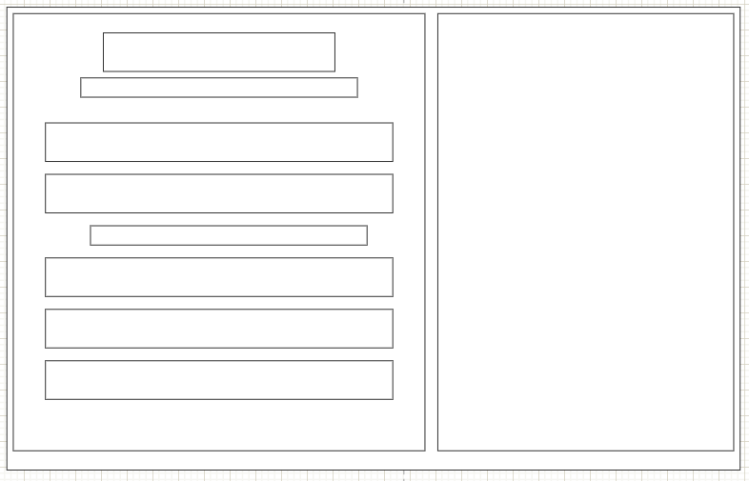

Hình 2.1: Layout đăng nhập tài khoản

### 2.6.2 Đăng kí lịch khám bệnh

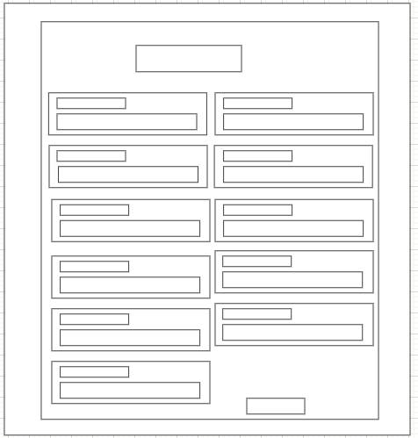

Hình 2.2: Layout đăng kí

### 2.6.3 Đăng nhập vào hệ thống quản lý

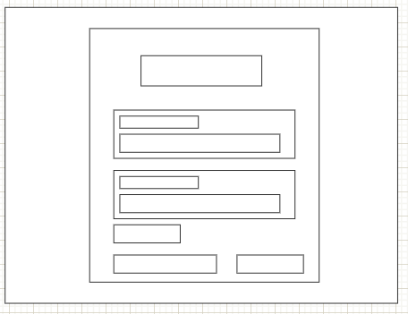

Hình 2.3: Layout đăng nhập hê thống

### 2.6.4 Trang chủ

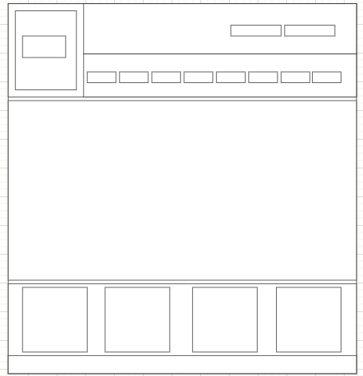

Hình 2.4: Layout trang chủ

### 2.6.5 Trang giới thiệu

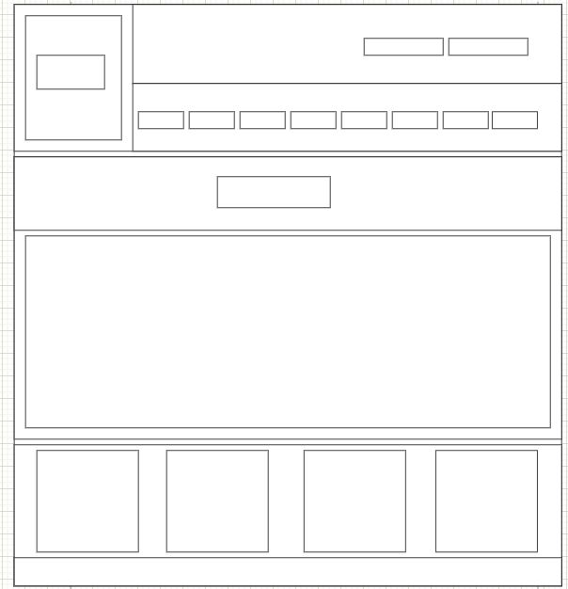

*Hình 2.5: Layout giới thiệu*

### 2.6.6 Trang quy trình

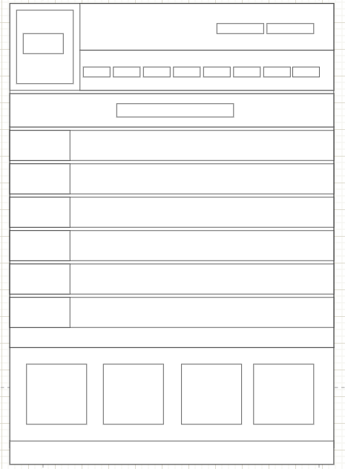

*Hình 2.6: Layout quy trình*

### 2.6.7 Trang hướng dẫn

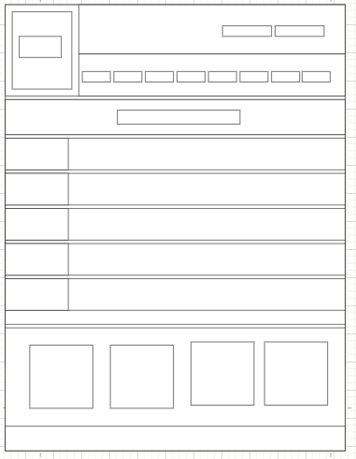

*Hình 2.7:layout hướng dẫn*

### 2.6.8 Trang tin tức

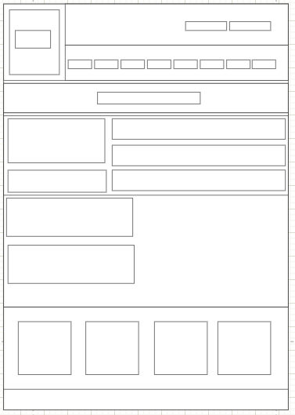

*Hình 2.8: Layout tin tức*

### 2.6.9 Trang thắc mắc

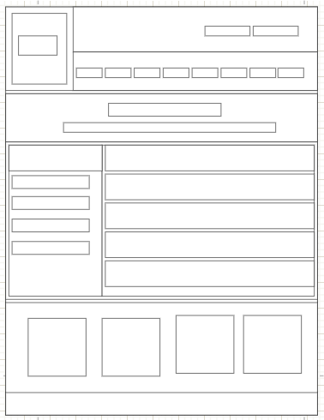

*Hình 2.8: Layout thắc mắc*

### 2.6.10 Trang liên hệ

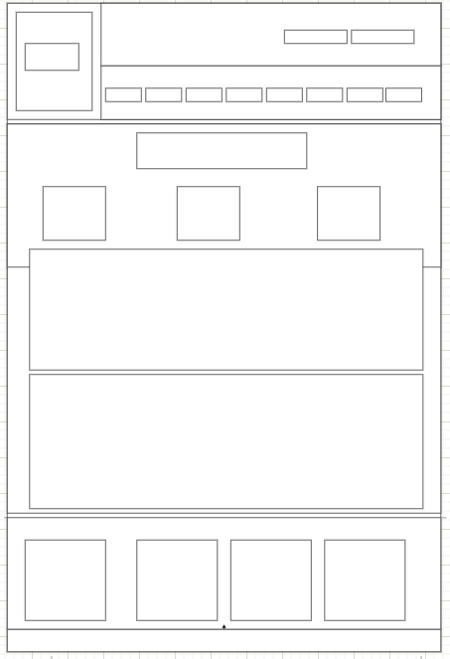

*Hình 2.10: Layout liên hệ*

### 2.6.11 Trang phòng khám

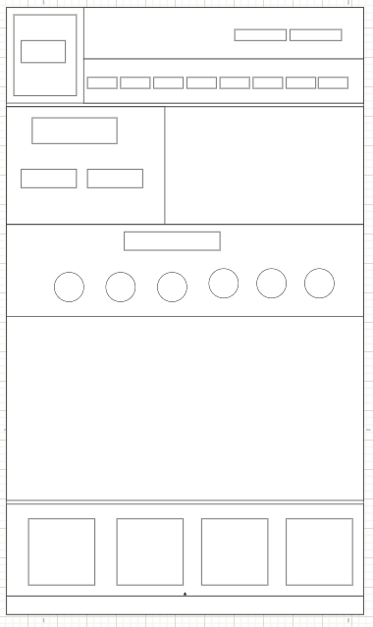

*Hình 2.11: Layout phòng khám*

**2.6.12 Trang chọn bệnh viện**

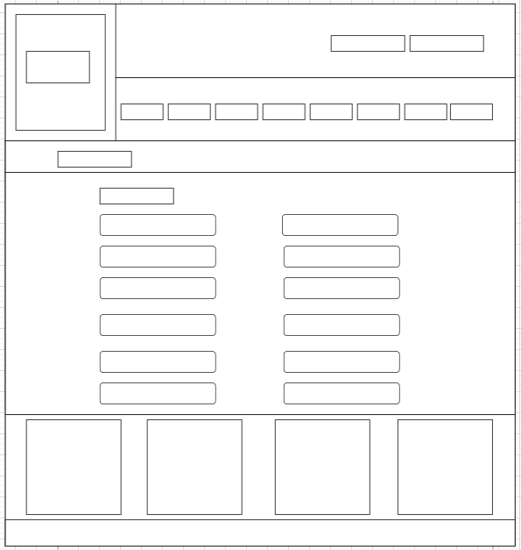

Hình 2.12: Layout chọn bệnh viện

**2.6.13 Trang chọn hình thức khám**

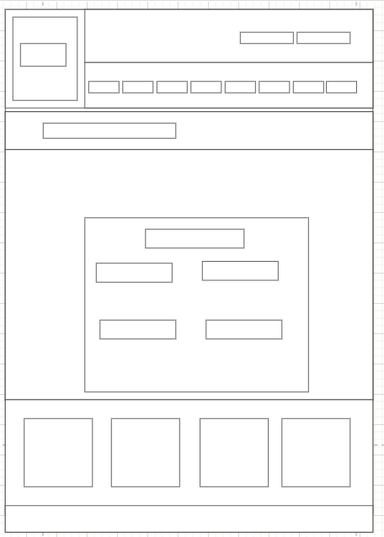

*Hình 2.13 Layout chọn hình thức khám*

# CHƯƠNG 3: THIẾT KẾ TRANG WEB

## 3.1 Đăng nhập tài khoản

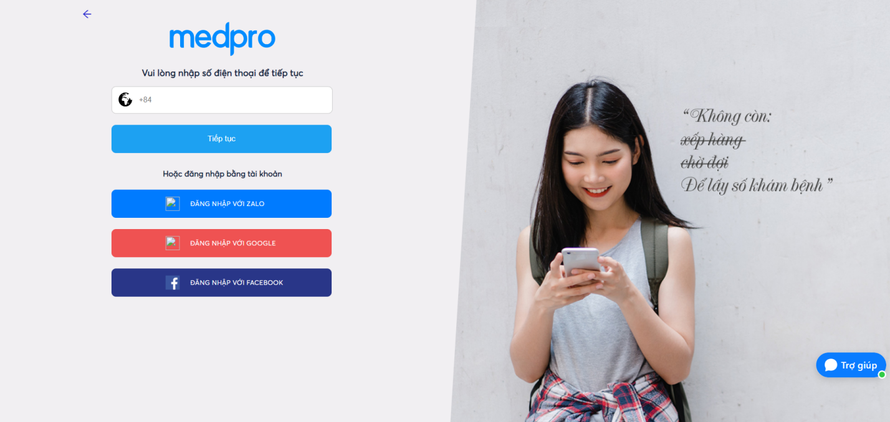

*Hình 3.1 Giao diện đăng nhập*

## 3.2 Đăng kí phòng khám

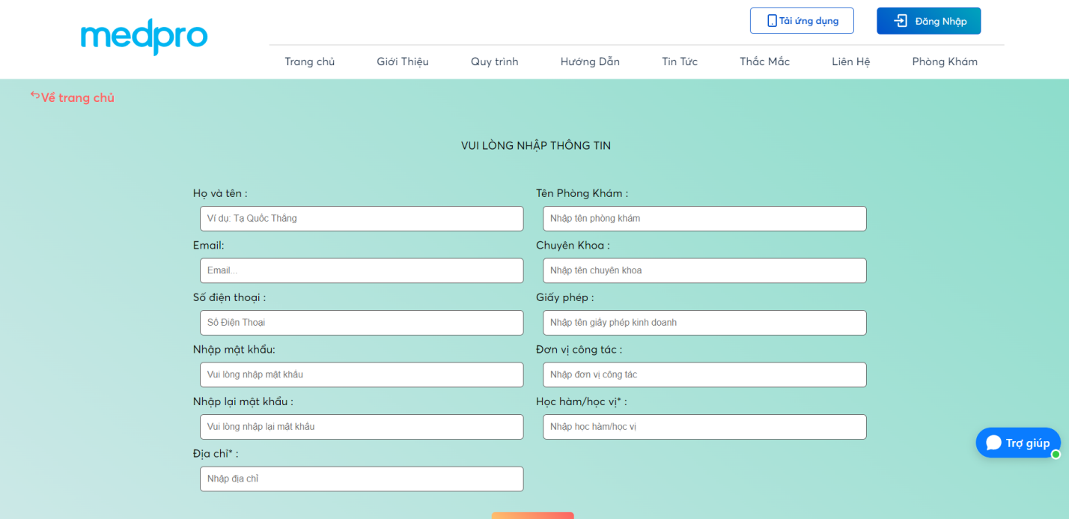

*Hình 3.2 Giao diện đăng kí*

## 3.3 Đăng nhập phòng khám

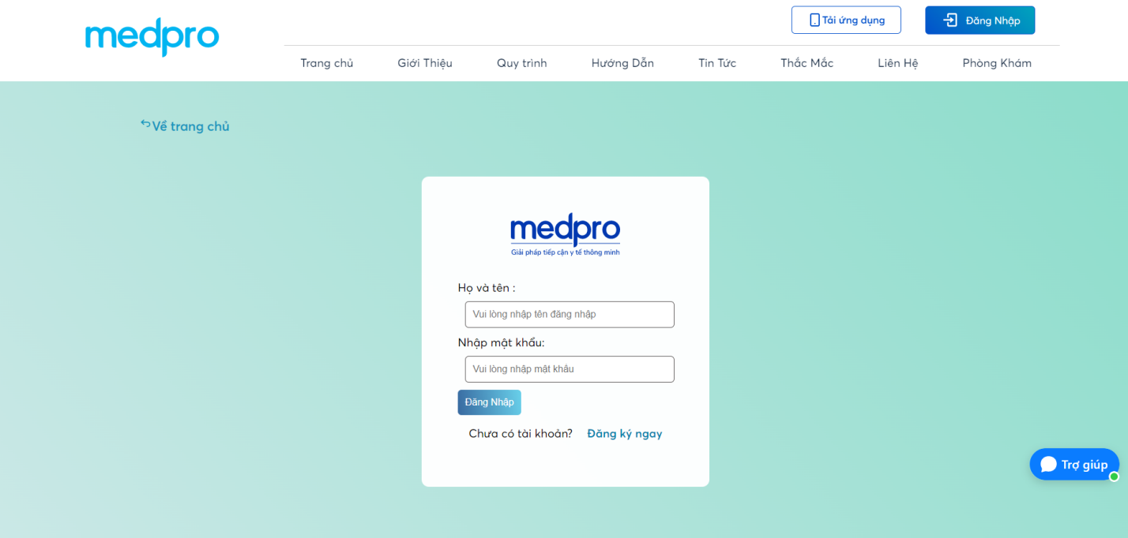

*Hình 3.3: Giao diện đăng nhập phòng khám*

## 3.4 Trang chủ

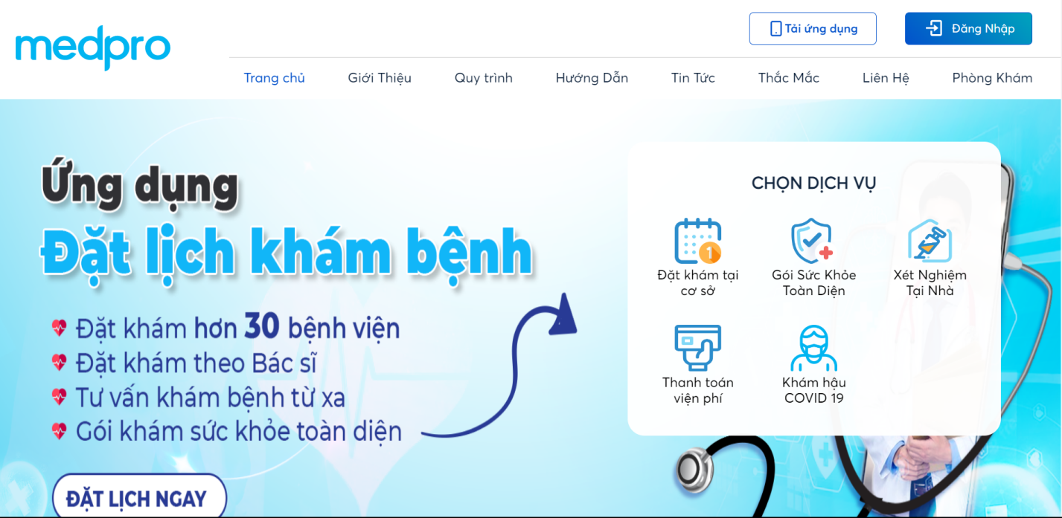

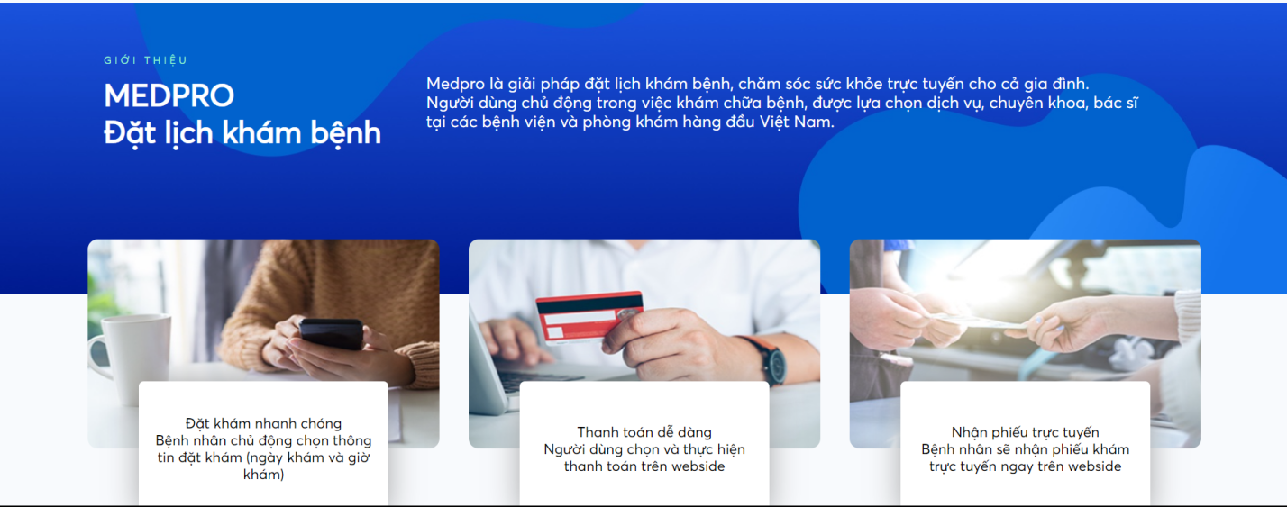

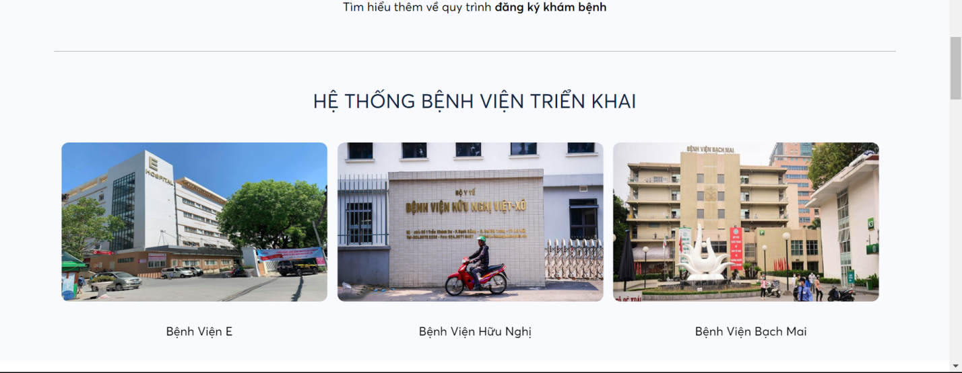

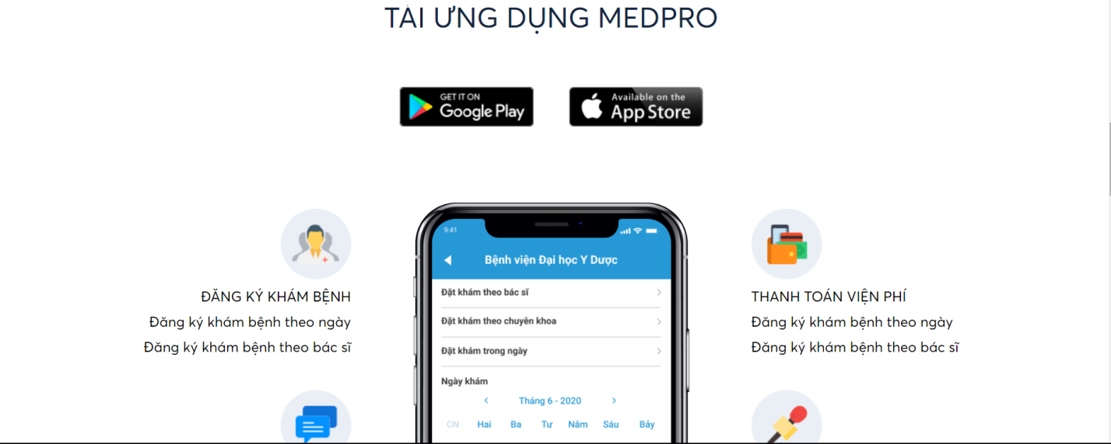

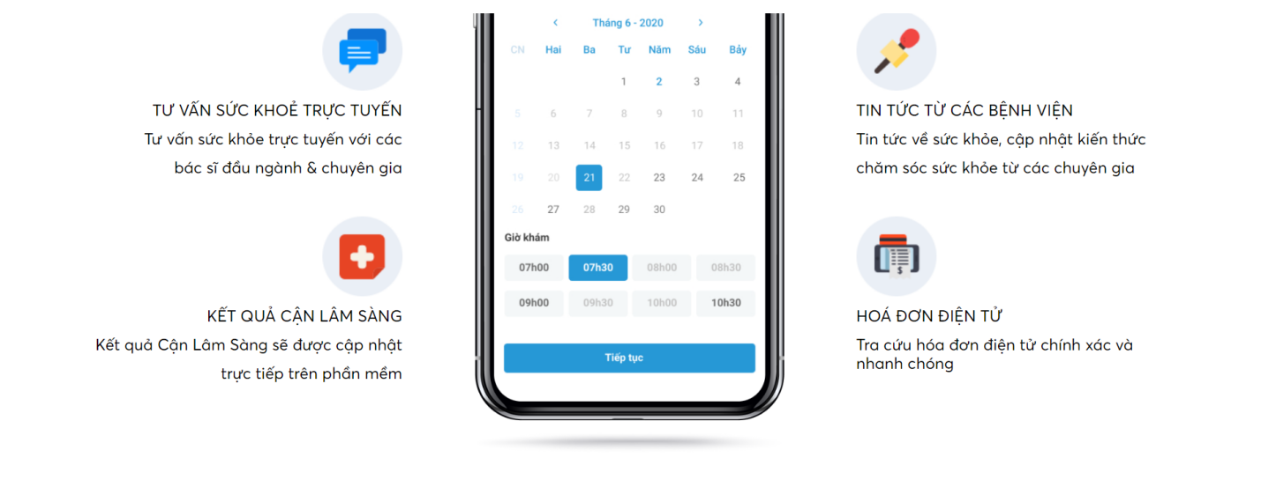

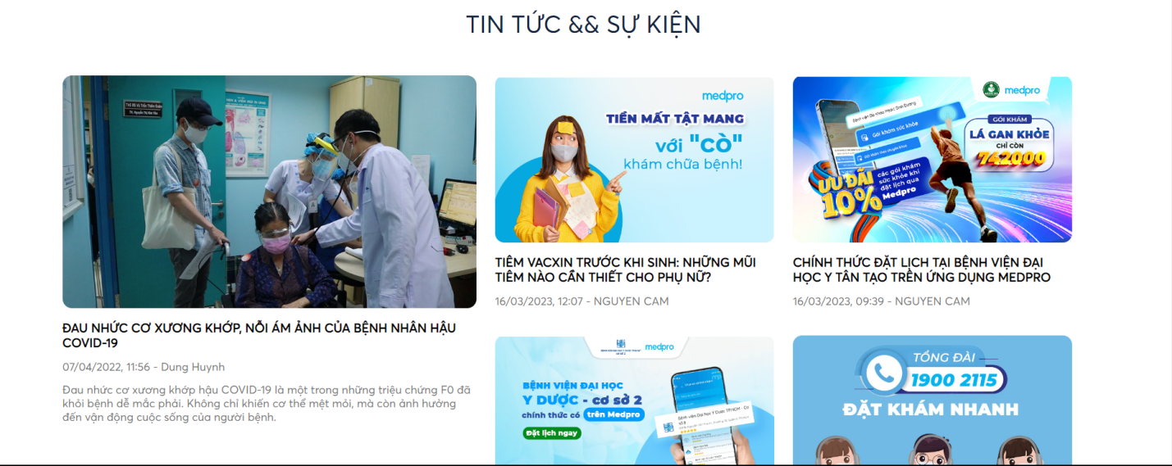

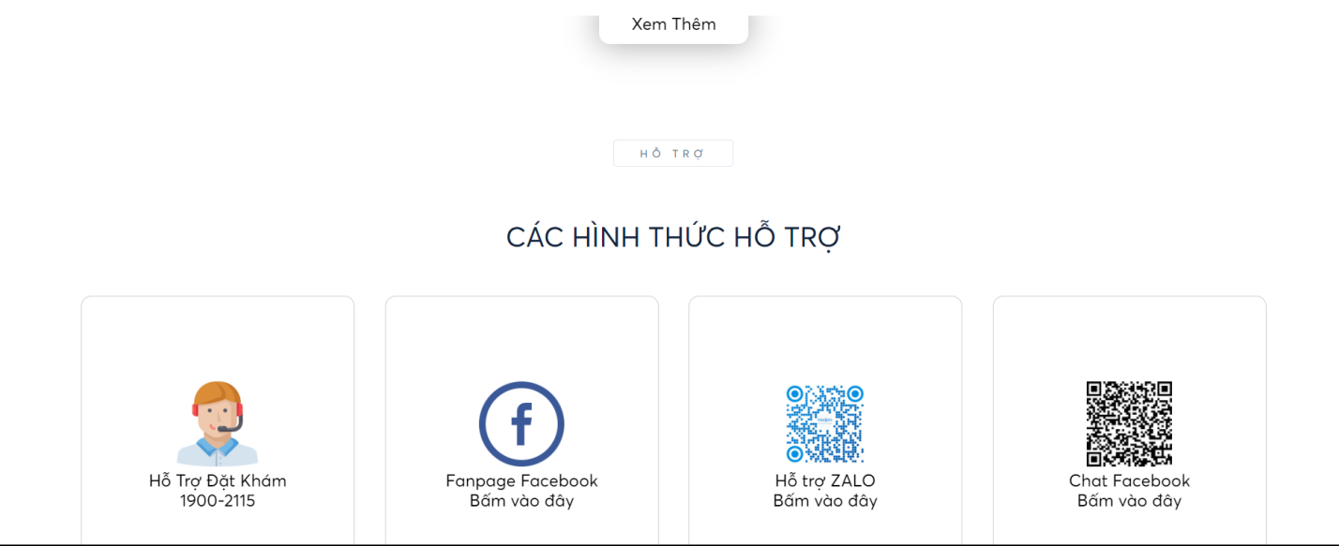

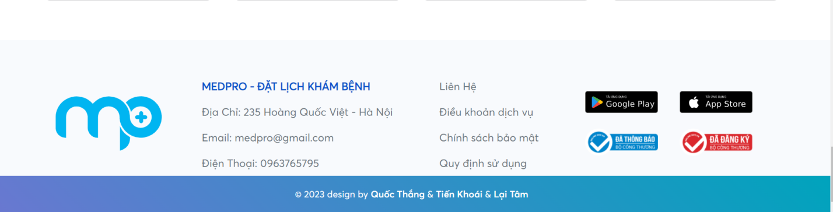

*Hình 3.4 Giao diện trang chính*

## 3.5 Trang giới thiệu

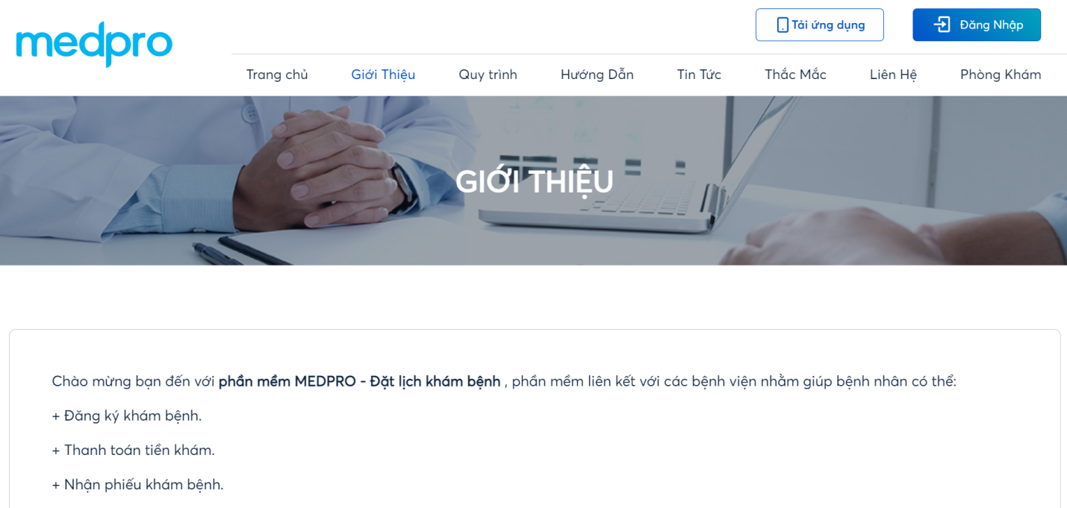

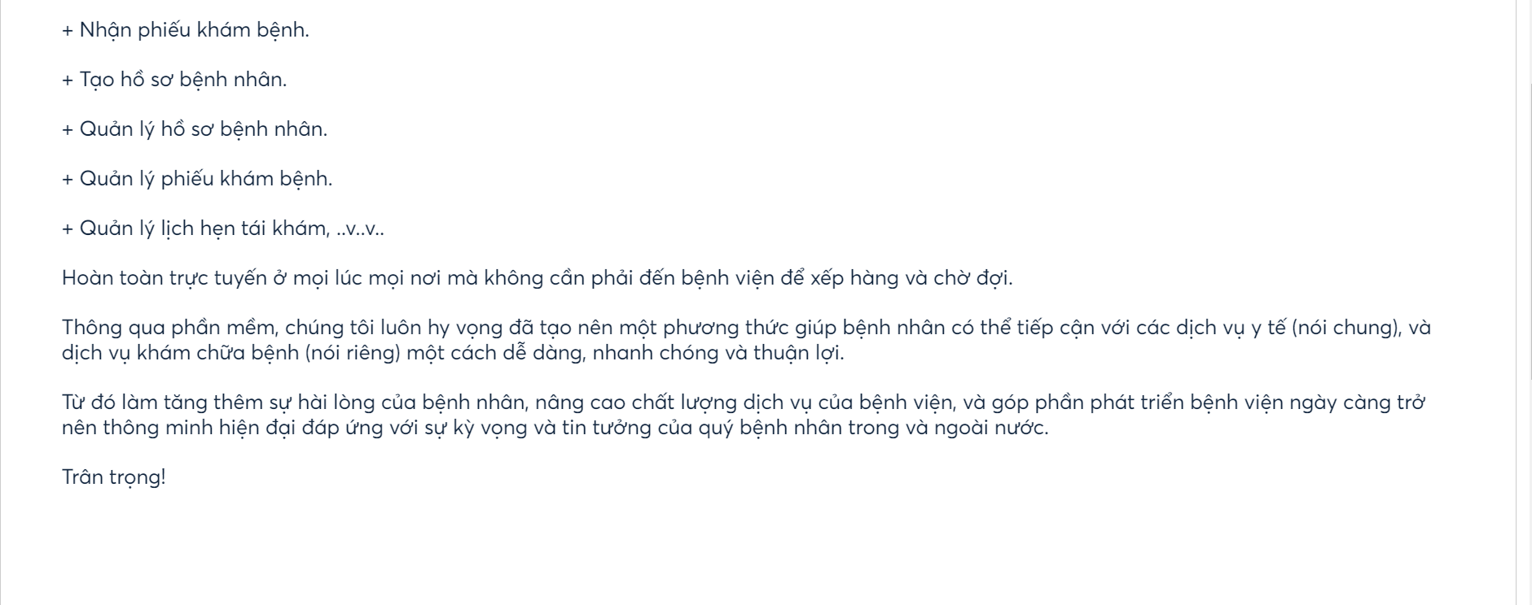

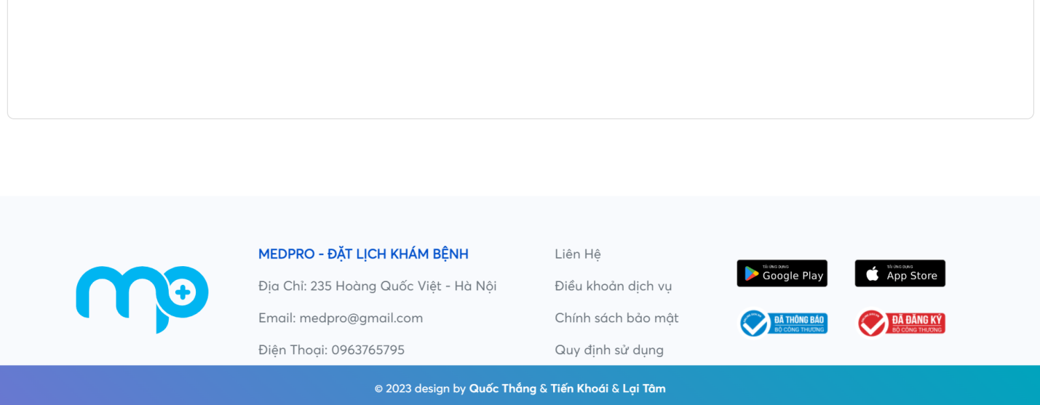

*Hình 3.5 Giới thiệu*

## 3.6 Trang quy trình

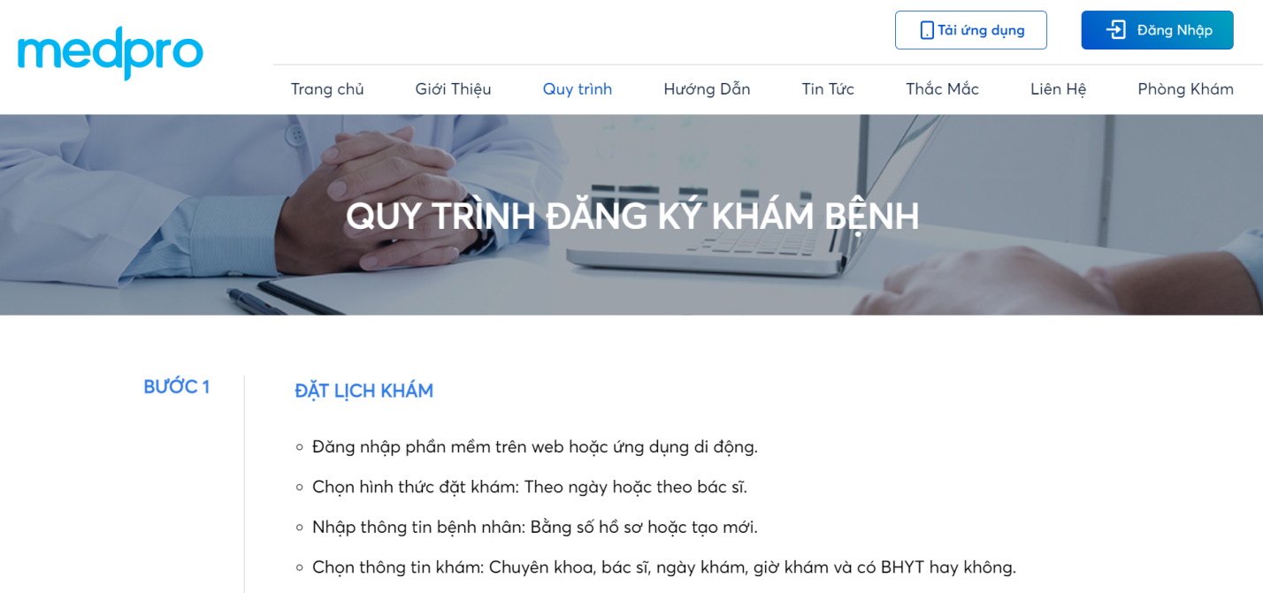

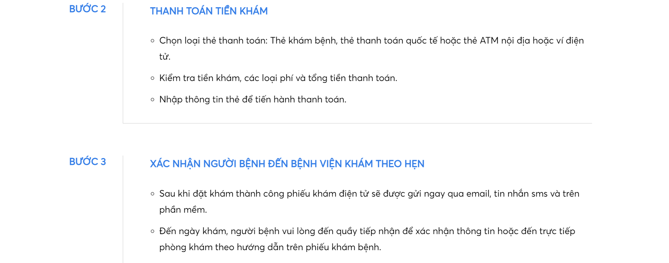

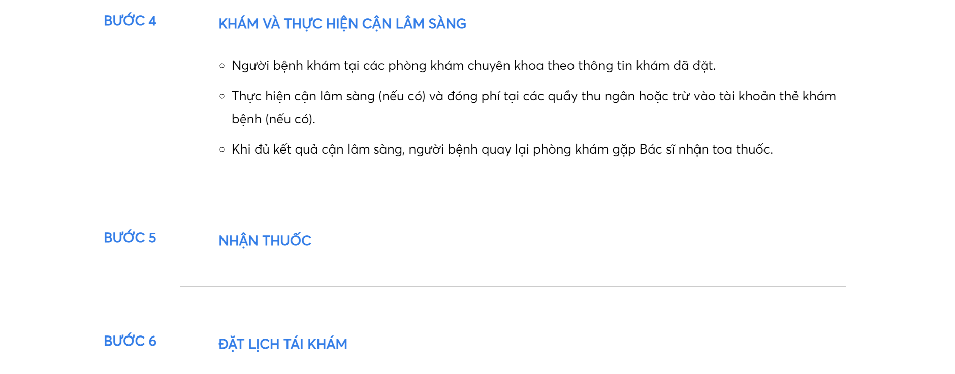

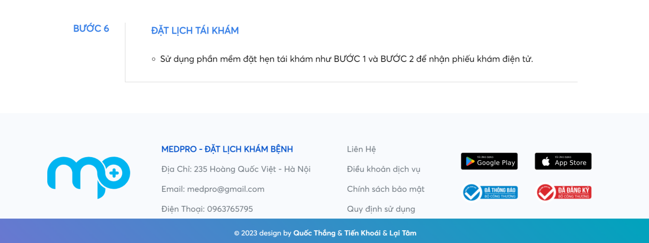

*Hình 3.6 Giao diện hướng quy trình*

## 3.7 Trang hướng dẫn

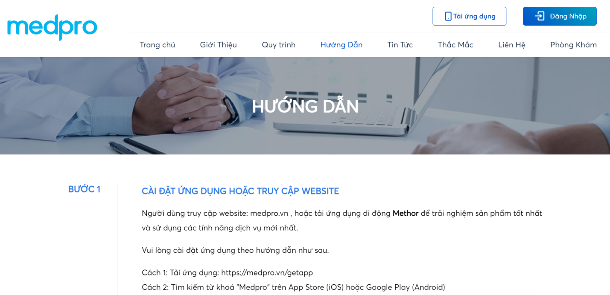

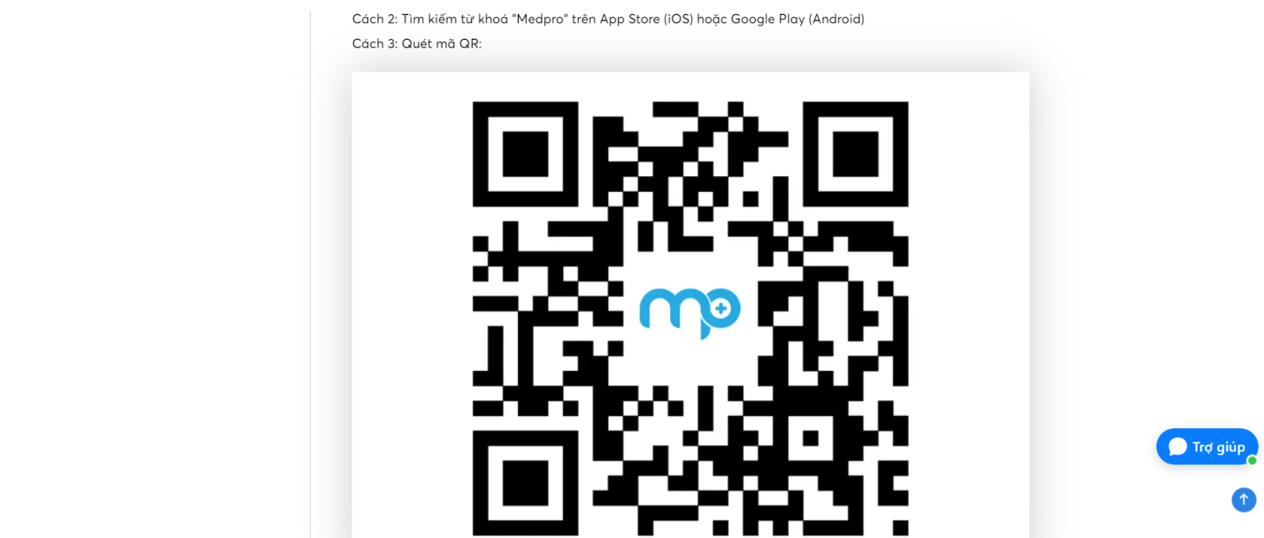

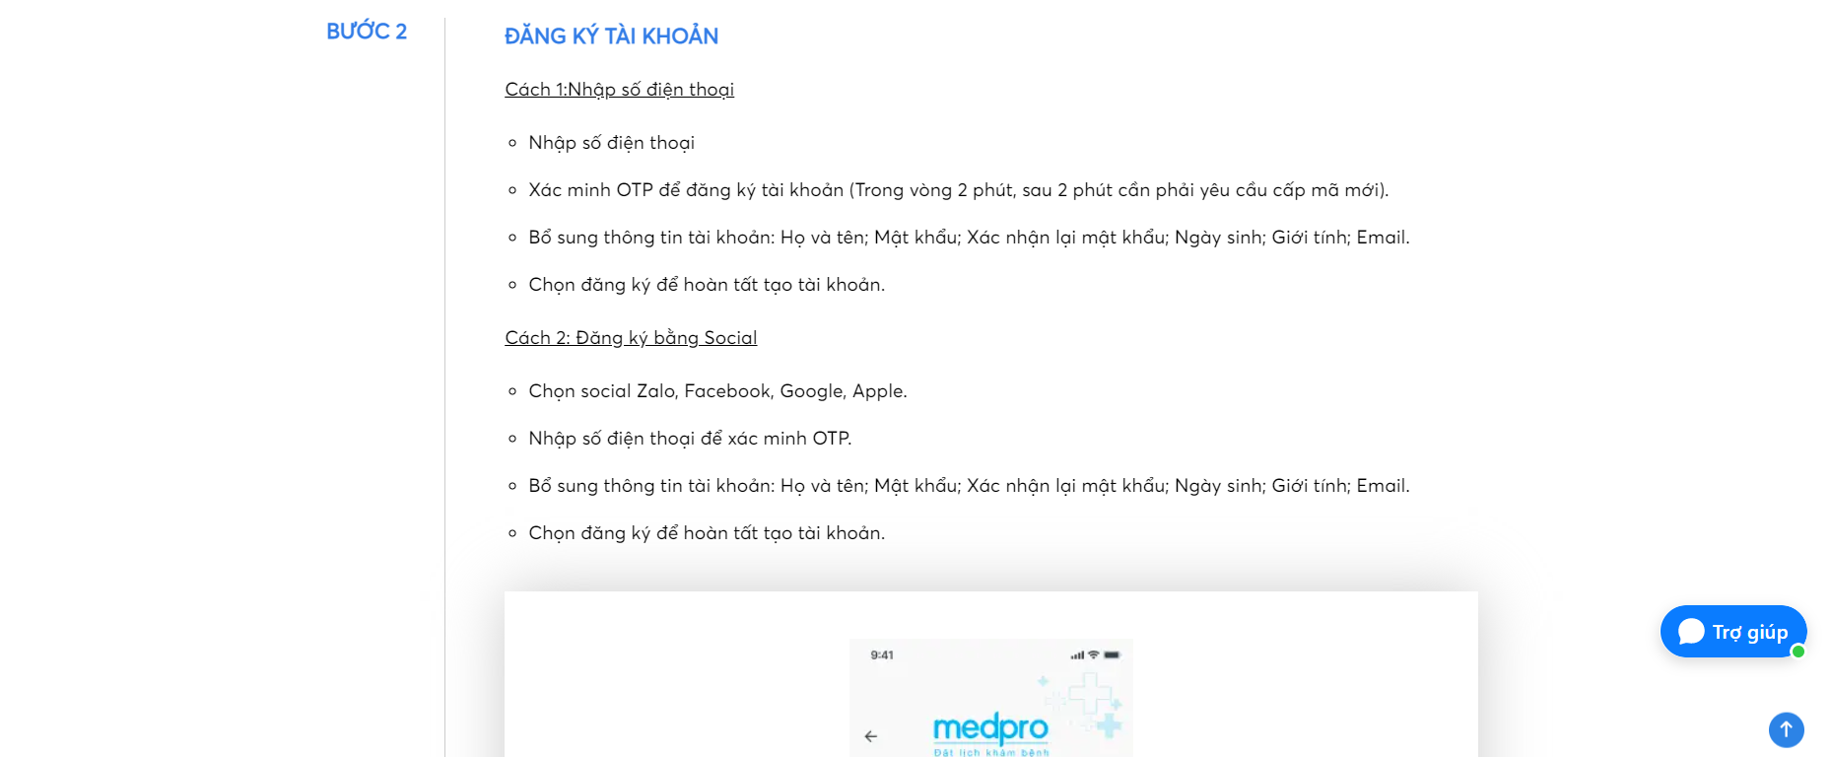

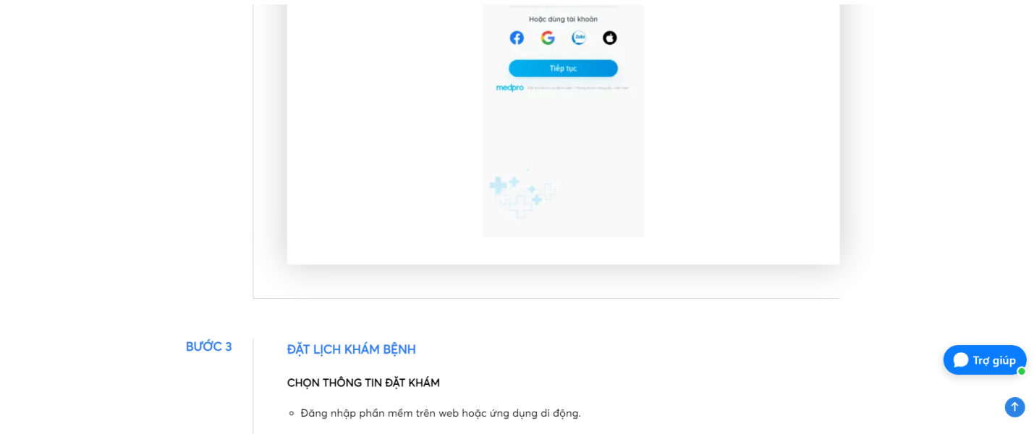

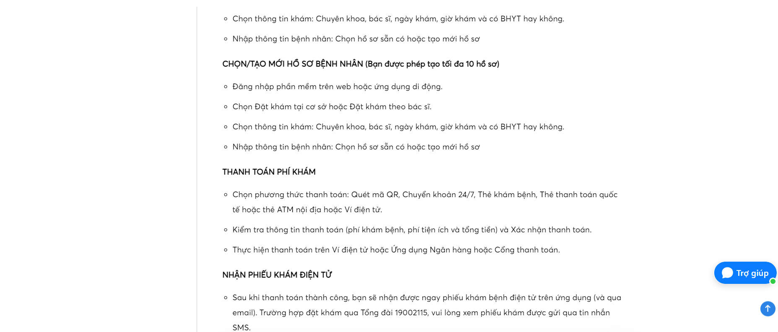

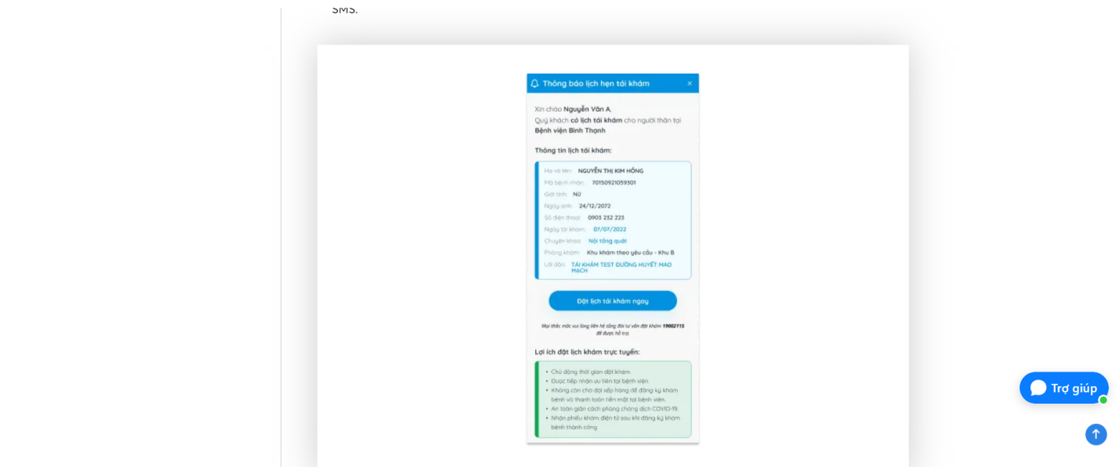

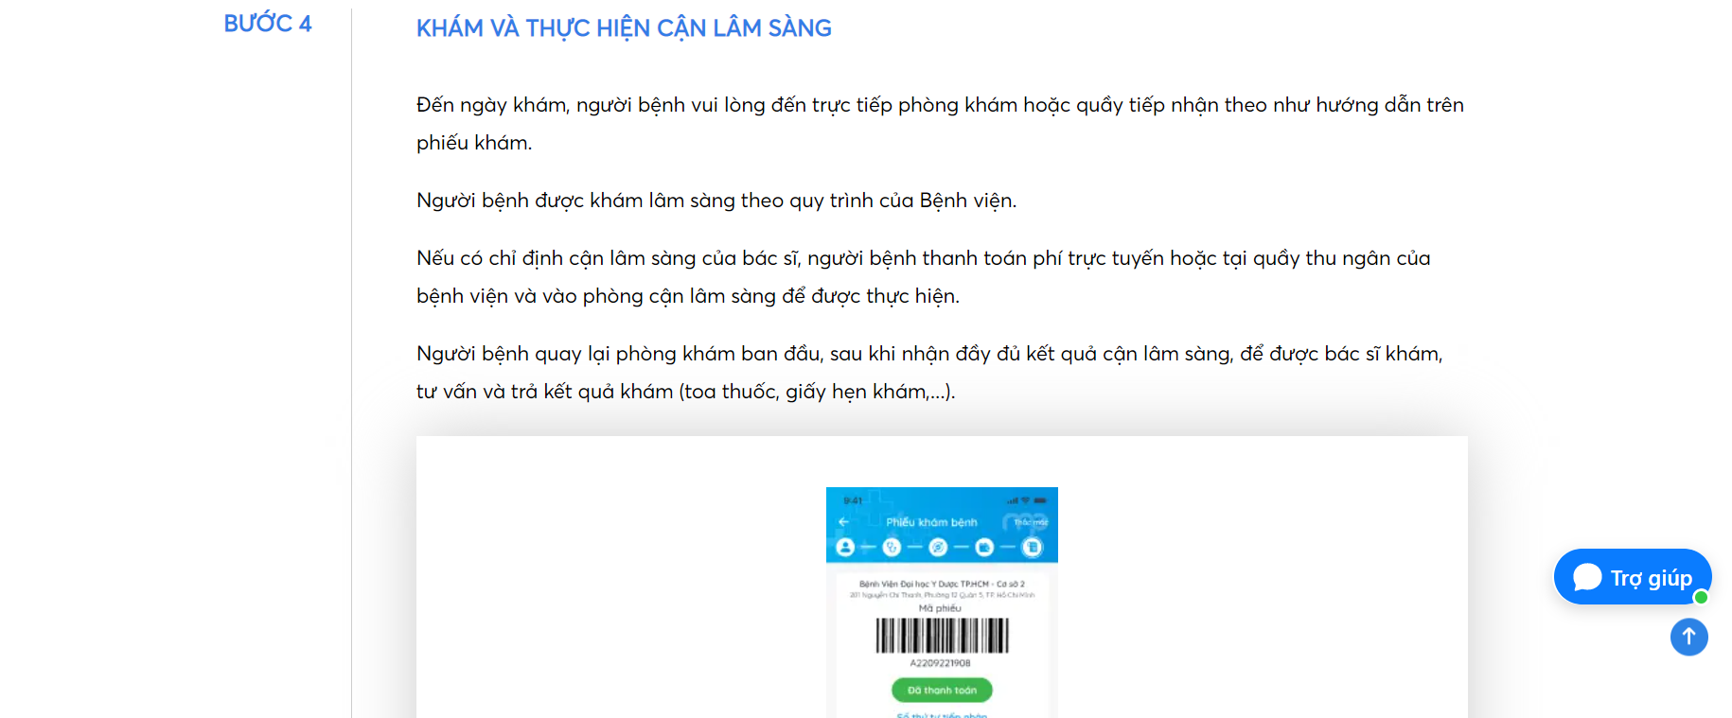

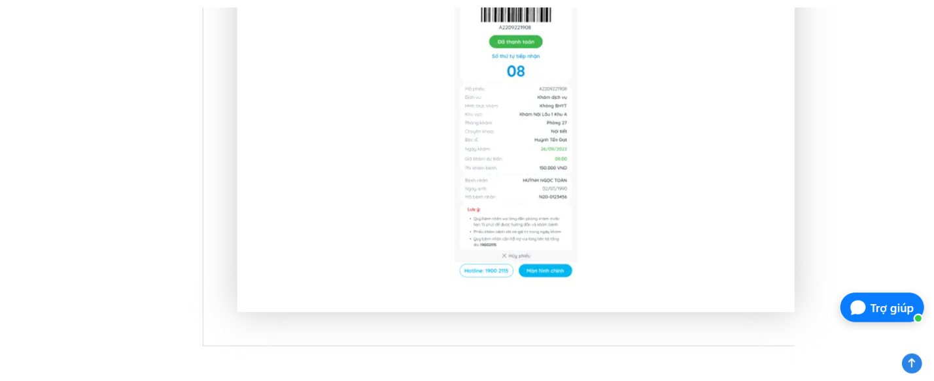

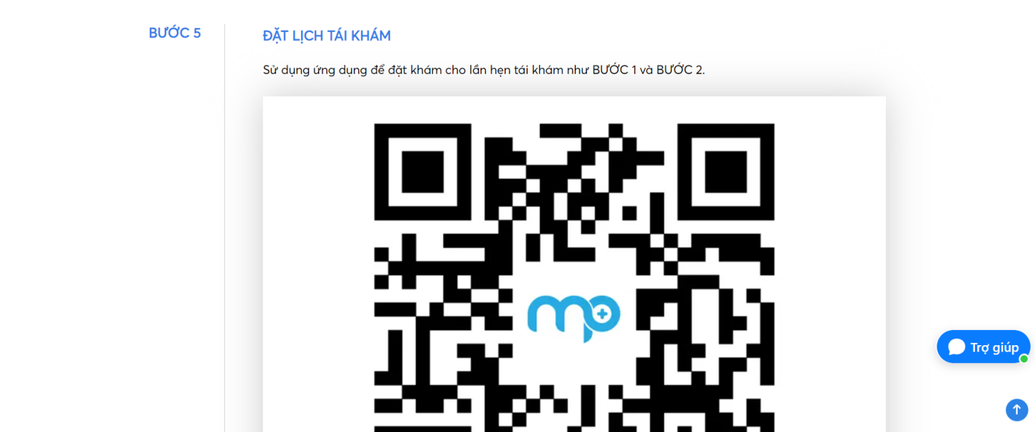

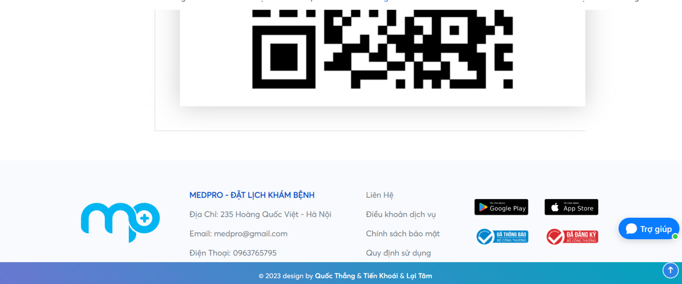

*Hình 3.7: Giao diện hướng dẫn*

## 3.8 Tin tức

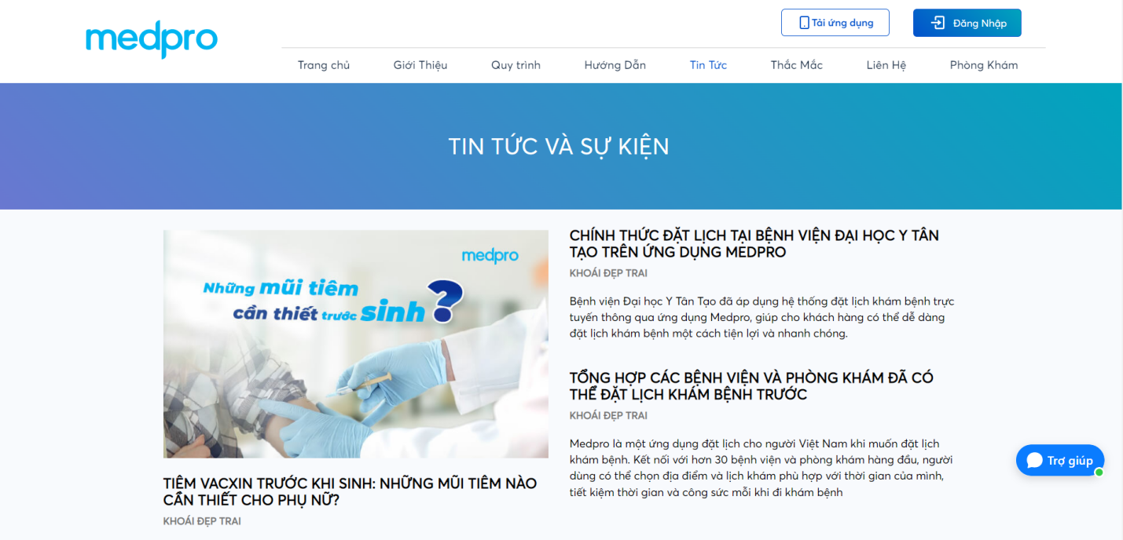

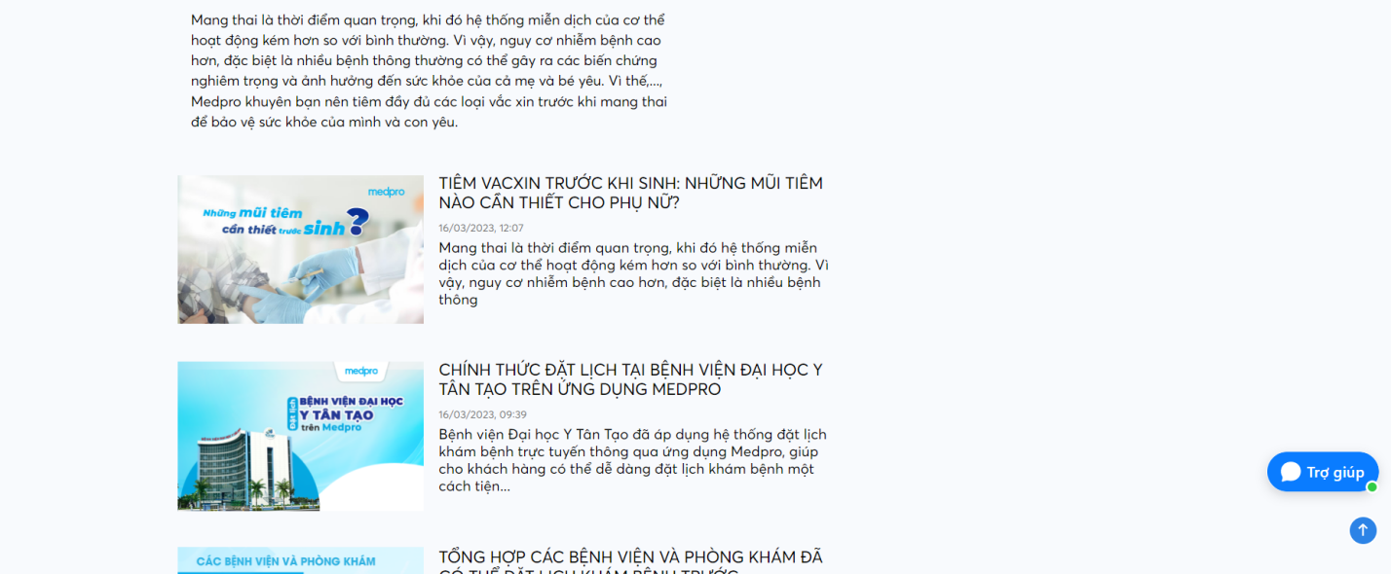

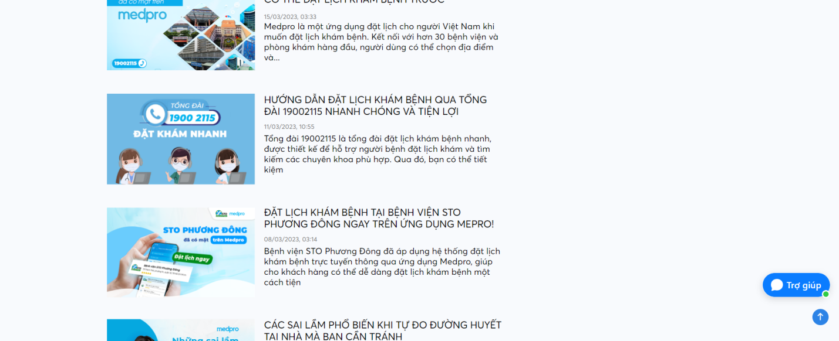

*Hình 3.8: Giao diện tin tức*

## 3.9 Trang Thắc mắc

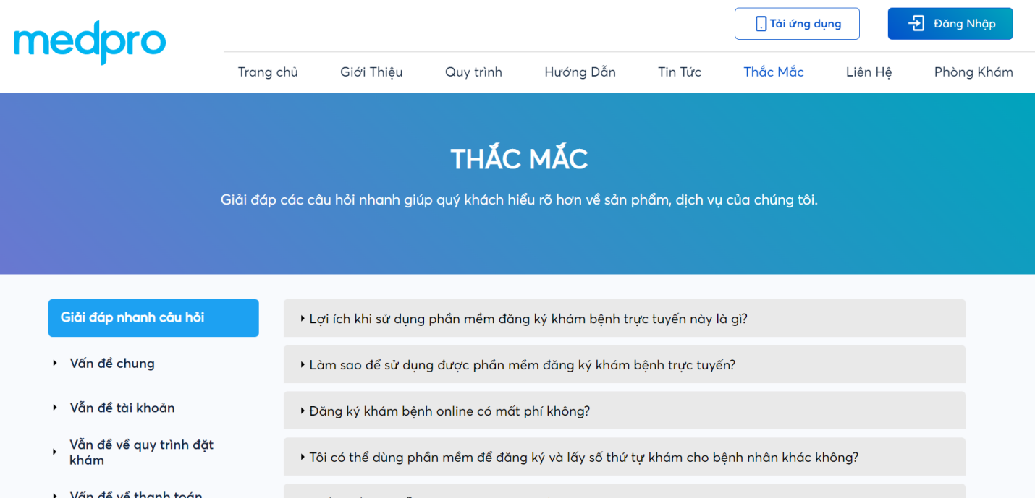

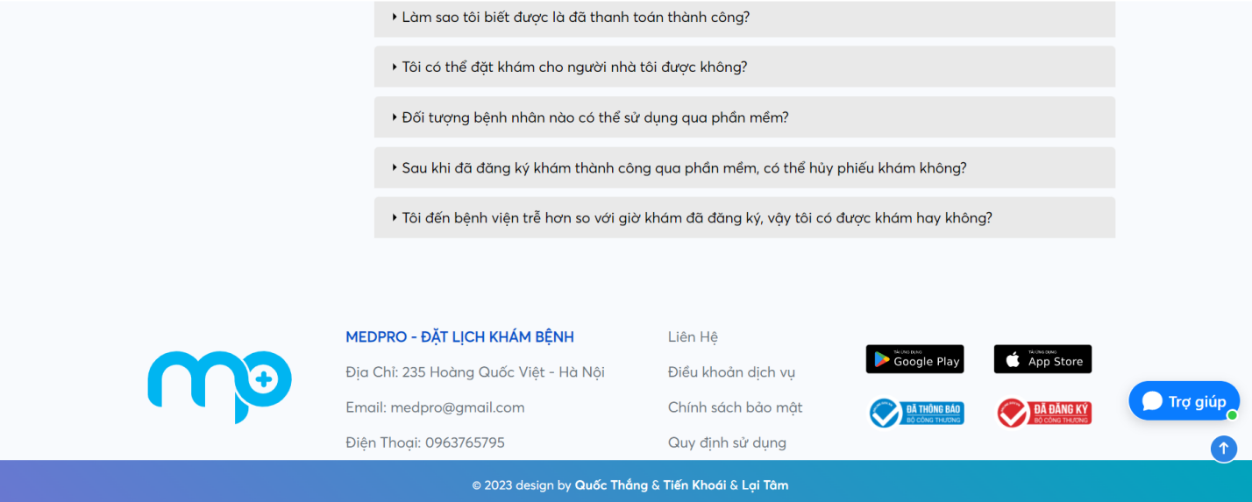

*Hình 3.9 Giao diện thắc mắc*

## 3.10 Trang liên hệ

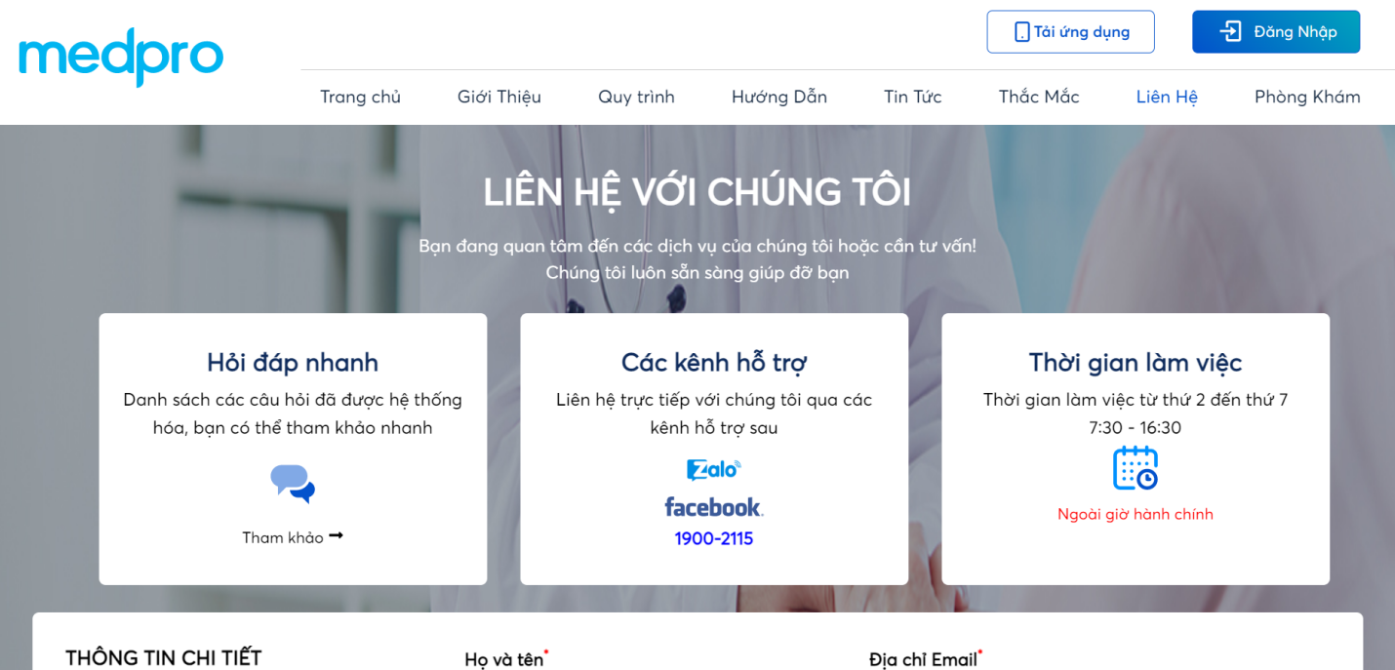

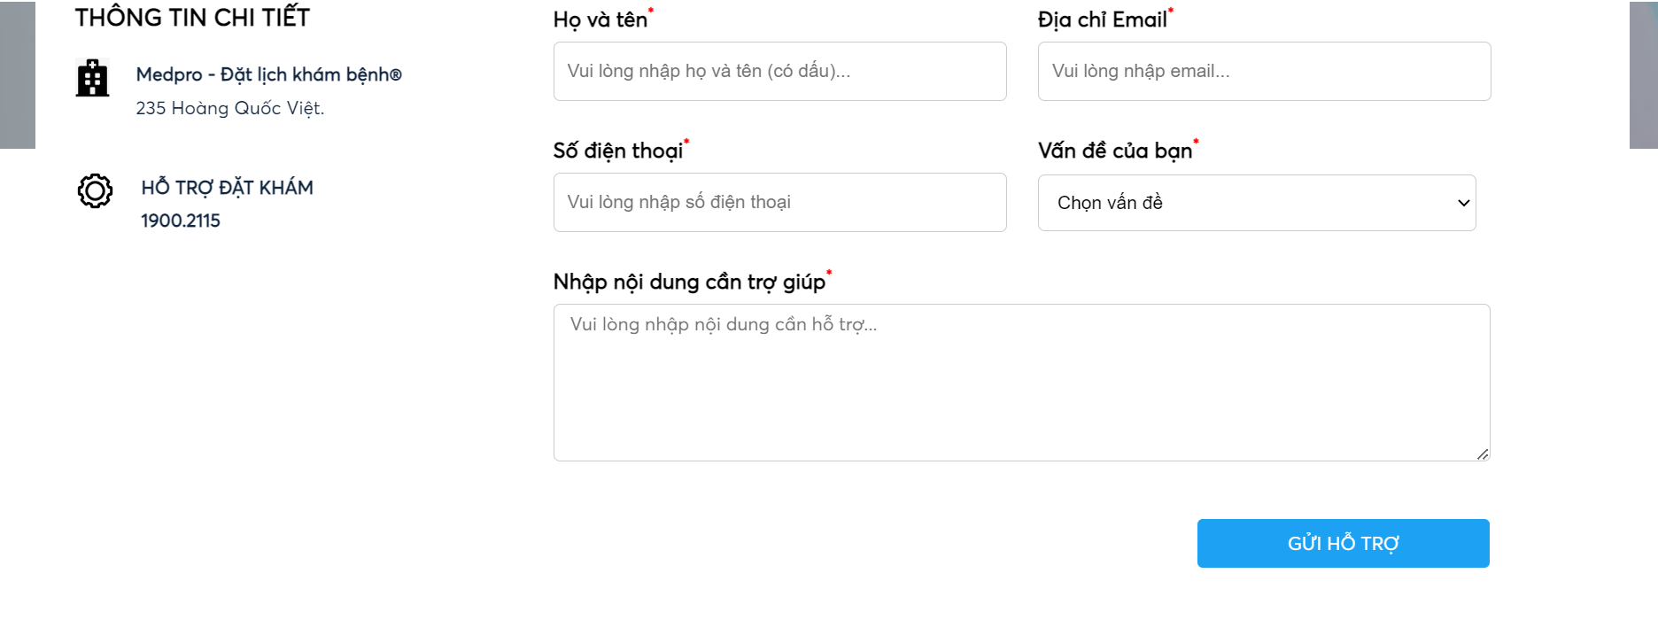

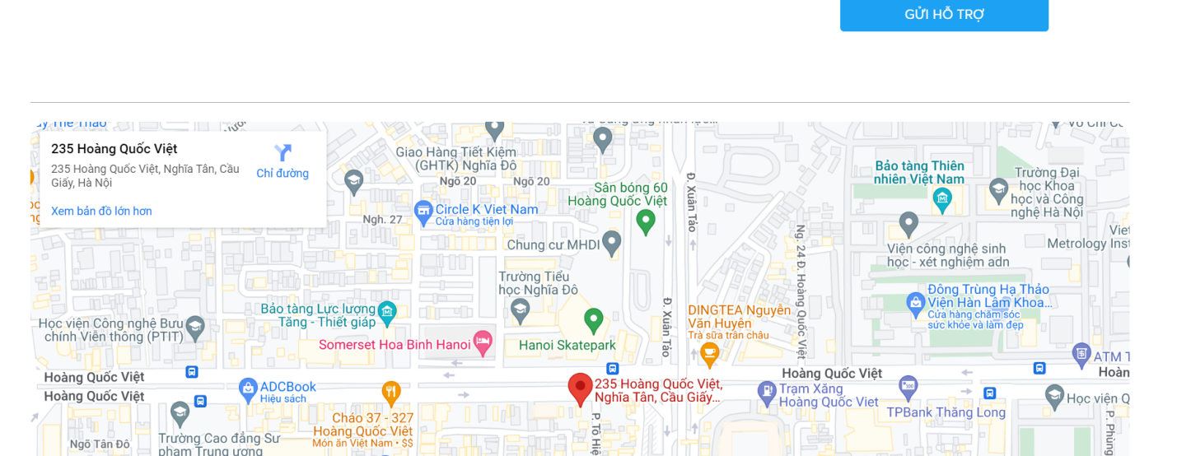

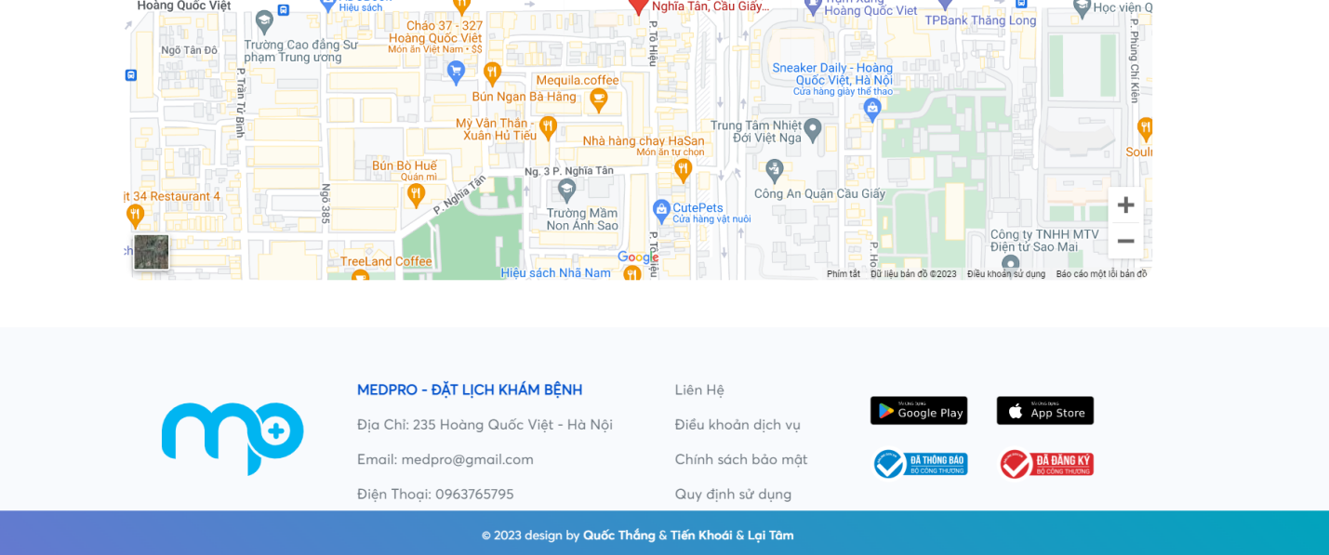

*Hình 3.10: Giao diện liên hệ*

## 3.11 Trang phòng khám

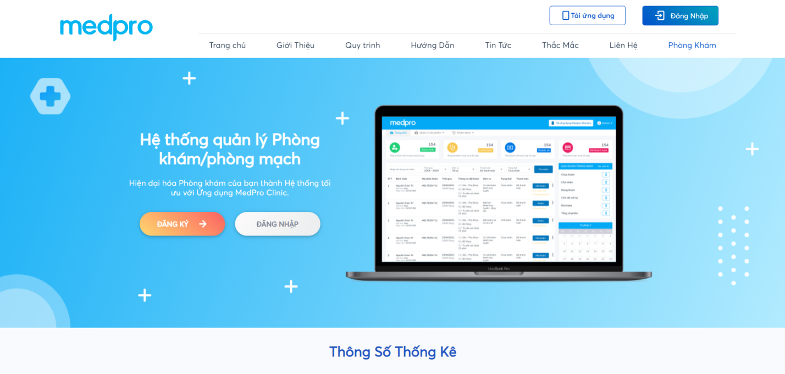

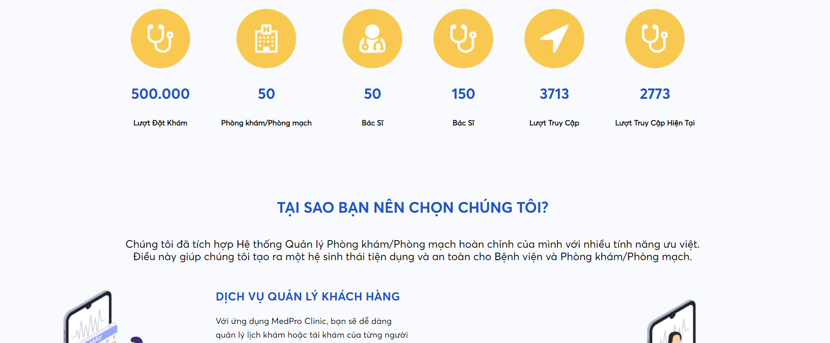

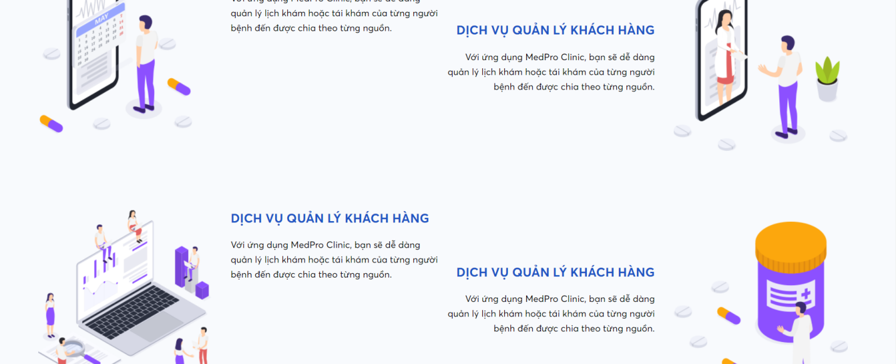

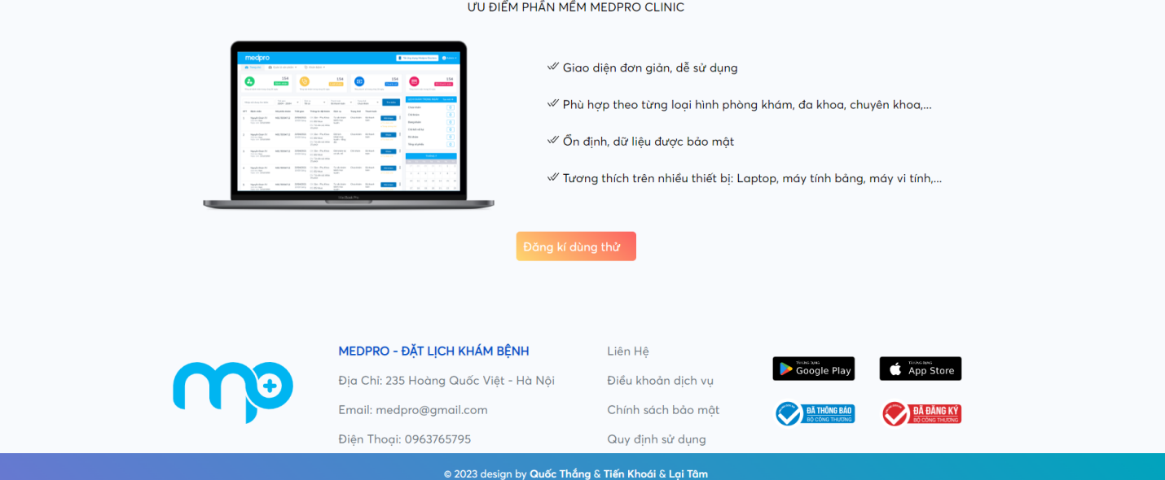

*Hình 3.11: Giao diện phòng khám*

**3.12 Trang chọn bệnh viện**

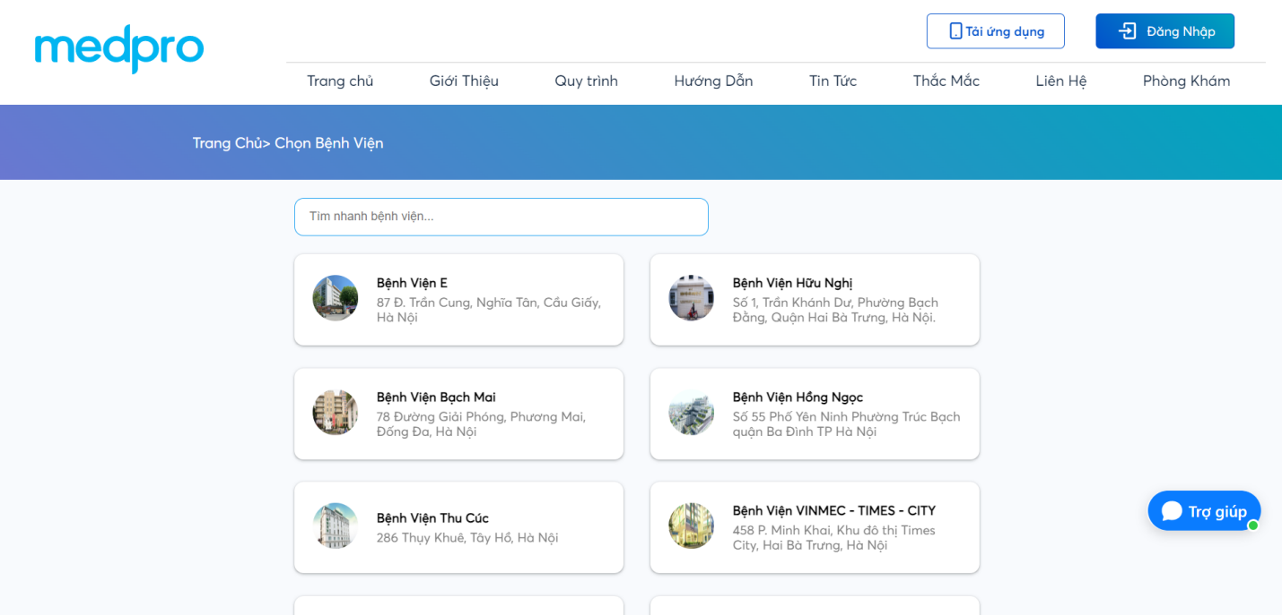

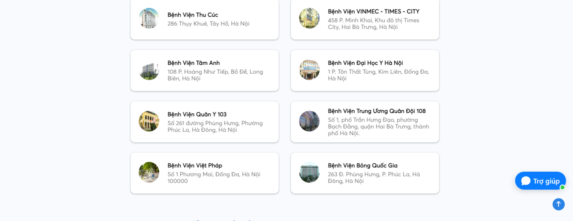



*Hình 3.12 Layout chọn bệnh viện*

**3.13 Trang chọn hình thức khám**

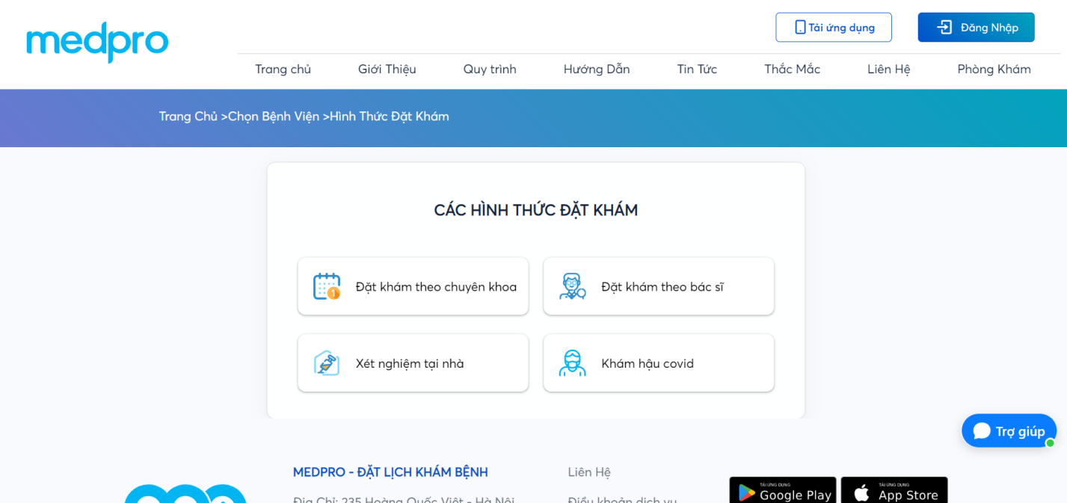



*Hình 3.12 Layout chọn hình thức khám*

# KẾT LUẬN

Nhìn chung, giao diện website đáp ứng được nhu cầu người dùng và đạt được những tiêu chí sau:

• Hoàn thiện được ý tưởng và nội dung của trang web MEDPRO.

• Thiết kế giao diện đơn giản, đáp ứng nhu cầu với người dùng.

• Thao tác trên trang web dễ dàng, bố cục được chia khoa học.

• Dễ hoạt động trên các nền tảng công nghệ.

• Tối ưu hóa được dung lượng trang web.

• Cung cấp sản phẩm kiến thức đến cho mọi đối tượng khách hàng.

Tuy vậy, do những hạn chế về trình độ, thời gian nên em không khỏi có những thiếu sót trong quá trình tìm hiểu, nghiên cứu cũng như thực nghiệm. Em rất mong nhận được đánh giá và chỉnh sửa từ các thầy cô.

***Em xin chân thành cảm ơn!***

# TÀI LIỆU THAM KHẢO

https://javascript.info/document

<https://legacy.reactjs.org/docs/getting-started.html>

https://www.npmjs.com/package/react-slider